GX Studio
Atelier de création de jeux pour Amstrad CPC, CPC+ et GX4000
Java / JavaFX sous Linux — assembleur rasm — émulateur Caprice32 — version 0.5.2
(c) 2026 ALONSO Stéphane [Fanou]
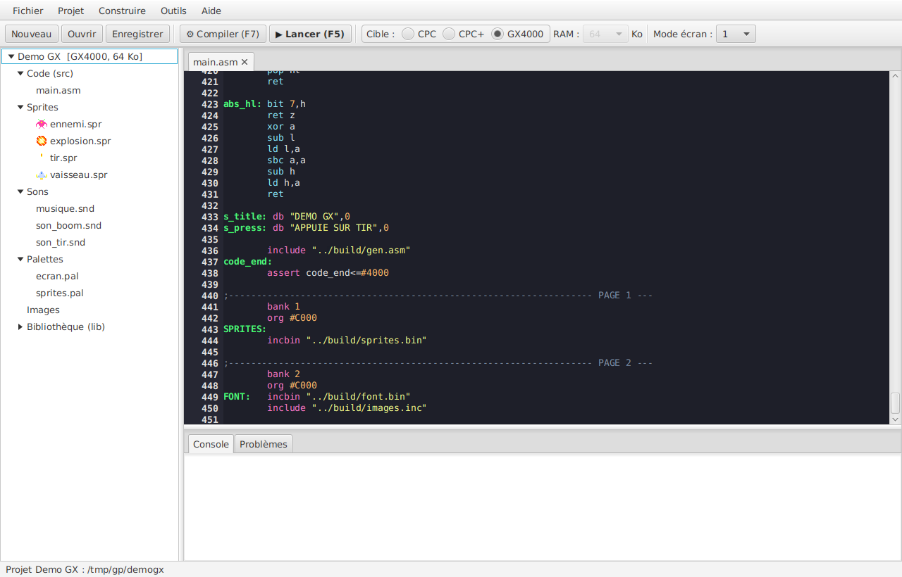
La fenêtre principale : projet, éditeur de code, console
GX Studio regroupe dans une seule application tout ce qu'il faut pour écrire un jeu en assembleur Z80 pour les Amstrad : un éditeur de code, des éditeurs de sprites, de palettes et de sons, la conversion automatique de ces ressources, la compilation par rasm et le lancement dans Caprice32 avec les points d'arrêt posés dans l'éditeur. Chaque projet repose sur une bibliothèque de routines testée sur une vraie GX4000 (celle de STELLAR WINGS pour les CPC+, et une bibliothèque équivalente pour le CPC classique).

1. Installation
Élément | Rôle | Installation (Debian / Ubuntu)
Java 17 ou plus | exécute GX Studio | sudo apt install openjdk-21-jdk
JavaFX | interface graphique | sudo apt install openjfx (ou SDK JavaFX : variable JAVAFX)
RichTextFX | éditeur de code coloré | fourni : libs/richtextfx-fat.jar (ou Maven)
rasm | assembleur Z80, produit .cpr et .dsk | github.com/EdouardBerge/rasm
Caprice32 | émulateur CPC / CPC+, débogueur | voir caprice32/LISEZMOI.txt (correctif conseillé)
SDCC 4.x (facultatif) | compilateur C pour Z80 (projets en C, chapitre 6) | sudo apt install sdcc
Python 3 (facultatif) | scripts personnels | non nécessaire : la conversion est en Java

./build.sh compilation sans Maven (javac + jar) -> out/gxstudio.jar
./gxstudio.sh lancement de l'interface
mvn package ou avec Maven (JavaFX et RichTextFX téléchargés)
mvn javafx:run

Au premier lancement, Outils > Réglages : indiquer le chemin de rasm et de cap32 (et éventuellement des options Caprice32 comme -O system.limit_speed=1). Les réglages sont dans ~/.gxstudio/settings.properties.
GX Studio lance Caprice32 depuis le dossier de l'exécutable et lui indique le dossier rom/ qui s'y trouve (ROM du 464, 664, 6128 et AMSDOS). Si un projet CPC fait s'ouvrir puis se fermer aussitôt l'émulateur, la console affiche « Couldn't open ROM file » : ajouter dans les options des Réglages -O rom.rom_path=/chemin/vers/caprice32/rom (ou régler rom_path dans la section [rom] de cap32.cfg). Les cibles CPC+ et GX4000 ne sont pas concernées : la cartouche contient sa propre ROM.

Le correctif Caprice32
Le fichier caprice32/gxstudio-caprice32.patch (à appliquer sur Caprice32, voir caprice32/LISEZMOI.txt) apporte deux choses : la fidélité aux CPC+ et la liaison avec le studio.
Correction / ajout | Pourquoi
Interruptions raster (PRI) sur 8 bits | le correctif compare 8 bits du numéro de ligne (9 bits avec CAP32_PRI_9BITS=1) ; la bibliothèque mesure le comportement au démarrage et marche dans les deux cas
Sprites mémorisés à chaque ligne | un sprite déplacé pendant l'image (multiplexage) s'affiche plusieurs fois, comme sur la console
6128+ en 64 Ko | = GX4000
Soft-scroll vertical : la rangée suivante boucle sur 2 Ko | défilement 8 directions (scroll8.asm) juste sur toute la mémoire écran
Sprite sous le bas de l'écran | le correctif 0.3 pouvait faire planter Caprice32 dans ce cas : corrigé
Serveur de débogage (devtools.server_port) | pause, pas à pas, registres, mémoire, points d'arrêt pilotés depuis le studio (chapitre 4)
Profil d'exécution (0.5.1) | cycles du Z80 comptés instruction par instruction : Débogage > Mesurer les performances (4.2)
Points d'arrêt testés avant l'instruction (0.5.1) | un point d'arrêt pouvait être manqué quand une fin d'image tombait juste avant son adresse

Sans le correctif, les jeux CPC classiques fonctionnent normalement, mais les rasters et le multiplexage des projets CPC+ ne s'affichent pas comme sur la console, et le débogage se fait dans les outils de Caprice32 (Maj+F2) au lieu du studio.

Dépannage de l'installation
Message | Cause et solution
error: release version 17 not supported | le javac du PATH est plus ancien que le java (ex. JDK 11 + JDK 23). build.sh prend maintenant le javac situé à côté de java ; sinon : sudo update-alternatives --config javac
error: module not found: javafx.controls | JavaFX absent : sudo apt install openjfx, ou SDK JavaFX de Gluon avec export JAVAFX=<sdk>/lib
Graphics Device initialization failed for : es2, sw / no suitable pipeline found | bibliothèques natives de JavaFX introuvables (JDK d'Oracle + paquet openjfx). gxstudio.sh ajoute /usr/lib/x86_64-linux-gnu/jni (variable JNI) ; le SDK JavaFX de Gluon les contient déjà
rasm introuvable / Caprice32 introuvable | chemins à indiquer dans Outils > Réglages

Pour un premier jeu pas à pas, voir le tutoriel du casse-brique GX4000 (Tutoriel_casse_brique_GX.pdf) : création du projet, sprites, sons, code commenté, rasters, débogage et copie sur la console.

2. Créer un projet
Fichier > Nouveau projet : nom du jeu, dossier, machine, mémoire, mode écran et langage (assembleur Z80, ou C avec SDCC et assembleur, voir le chapitre 6). La machine se choisit aussi à tout moment dans la barre d'outils (CPC, CPC+, GX4000).
Cible | Sortie | Bibliothèque | Mémoire proposée | Particularités
CPC 464/664/6128 | disquette .dsk (RUN"NOM) | lib/cpc + lib/common | 64, 128, 256, 512, 576 Ko | sprites logiciels mode 0, son par interruption, clavier + manettes
CPC 464+/6128+ | cartouche .cpr | lib/plus + lib/common | 64, 128 Ko | sprites matériels, rasters, son DMA, clavier + manettes
GX4000 | cartouche .cpr | lib/plus + lib/common | 64 Ko | pas de clavier : HAS_KEYBOARD = 0, manettes seulement

Le projet de départ est un petit jeu complet et commenté : un vaisseau dirigé à la manette tire sur un ennemi qui rebondit, avec une musique, deux bruitages et un score. Il compile et se lance tout de suite (F5) ; on le transforme ensuite en son propre jeu.
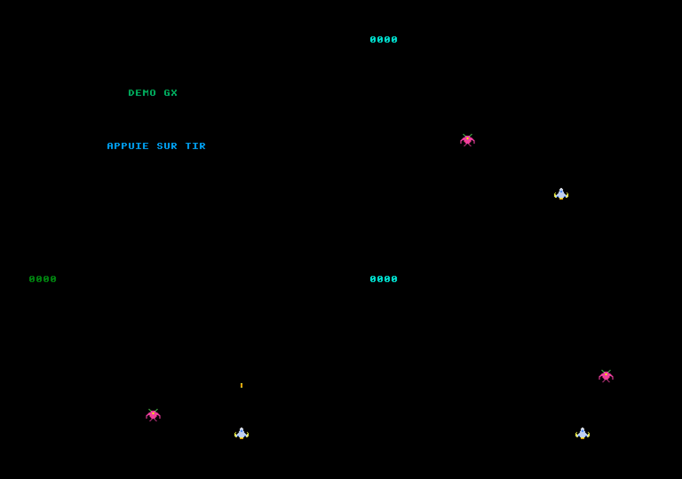
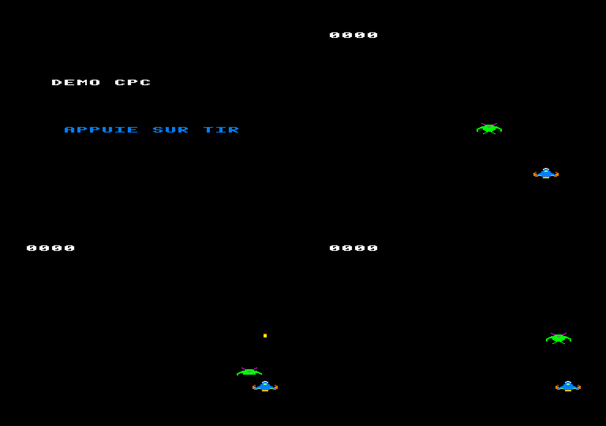
Le projet de départ : GX4000 (sprites matériels, dégradé raster) et CPC (sprites logiciels)
Dossier / fichier | Contenu
projet.gxs | nom, cible, mémoire, mode écran, fichier principal, définitions -D
src/main.asm | votre programme (point de départ fourni) ; d'autres .asm peuvent être ajoutés
lib/ | bibliothèque copiée depuis les modèles (Projet > Mettre à jour la bibliothèque)
assets/sprites/*.spr | sprites (texte : un caractère par pixel)
assets/palettes/ecran.pal, sprites.pal | palettes (16 couleurs #RGB)
assets/sons/*.snd | musiques et bruitages
assets/images/*.png | images converties dans le mode écran du projet
build/ | fichiers générés : config.inc, gen.asm, *.bin, .cpr/.dsk, symboles (ne pas modifier)
.breakpoints | points d'arrêt posés dans l'éditeur

3. L'interface
Aide > À propos présente le studio et son auteur.
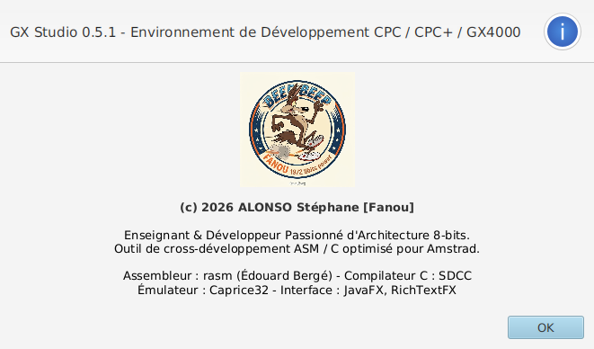
La boîte « À propos »

3.1 Le code
L'éditeur colore les instructions Z80, les directives rasm, les étiquettes, les nombres et les commentaires. Un clic dans la marge (ou F9) pose un point d'arrêt ; il suit sa ligne quand on insère ou supprime des lignes au-dessus. F7 compile, F5 compile et lance Caprice32. Les erreurs de rasm apparaissent dans l'onglet Problèmes : un double-clic ouvre le fichier à la bonne ligne (la première erreur est ouverte automatiquement).
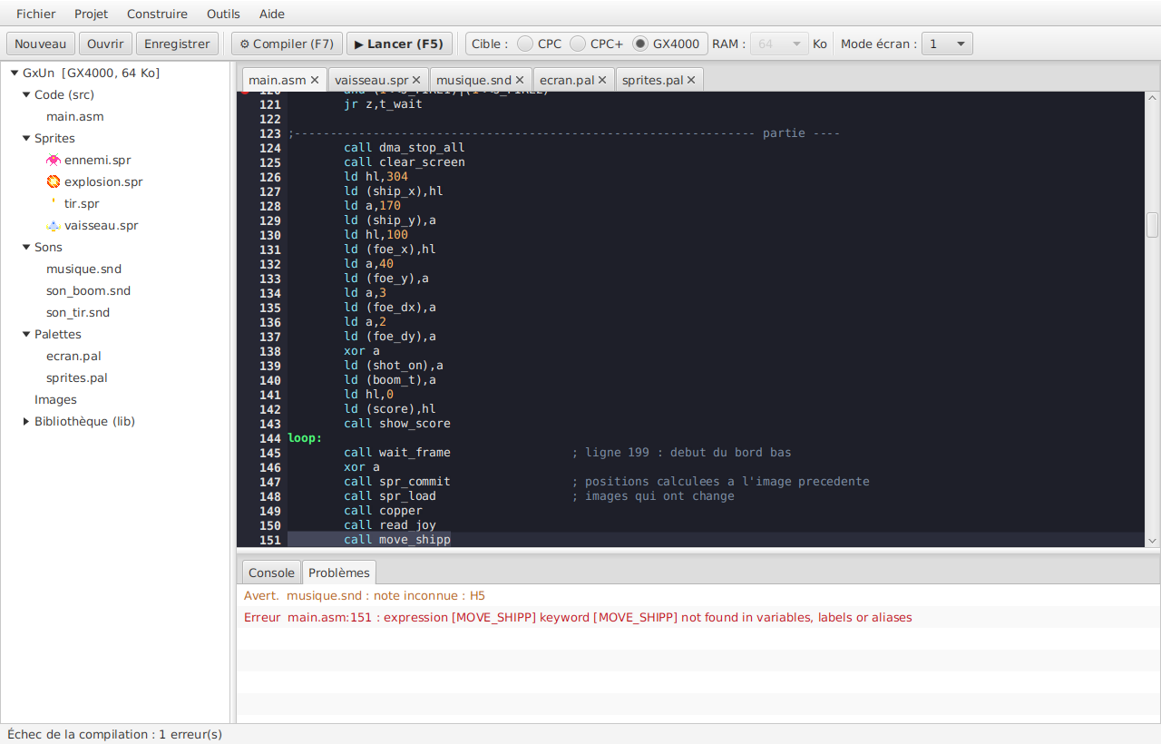
Une erreur de compilation et une note inconnue dans une musique
Le menu Édition offre la recherche dans le code :
Commande | Raccourci | Effet
Rechercher | Ctrl+F | barre de recherche au-dessus du code (texte sélectionné repris) : toutes les occurrences sont surlignées, Entrée / Maj+Entrée = suivante / précédente ; options majuscules, mot entier, expression régulière
Remplacer | Ctrl+H | même barre avec le champ de remplacement : Remplacer (une à une) ou Tout remplacer
Suivant / Précédent | F3 / Maj+F3 | occurrence suivante ou précédente
Rechercher dans le projet | Ctrl+Maj+F | tous les fichiers .asm / .inc (src, lib et fichiers générés) ; résultats dans l'onglet Recherche, double-clic pour ouvrir à la bonne ligne
Aller à la définition | F12 | ouvre l'endroit où est définie l'étiquette sous le curseur (étiquette:, equ, VAR, macro), même dans la bibliothèque ou dans build/gen.asm
Aller à la ligne | Ctrl+G | saisir un numéro de ligne

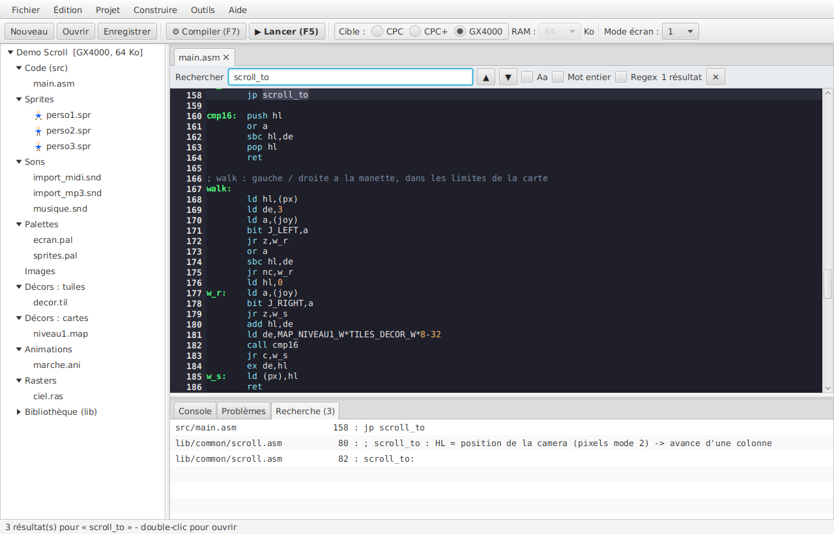
Recherche dans le code (Ctrl+F) et dans tout le projet (onglet Recherche)

3.1 bis Complétion et aide sur la bibliothèque
Comme dans un IDE moderne, l'éditeur aide à écrire le code (depuis la version 0.5.2) :
Commande | Raccourci | Effet
Compléter le code | Ctrl+Espace | liste des noms qui commencent par (ou contiennent) le début du mot : fonctions gx_… (C) ou routines (asm) de la bibliothèque, ressources du projet (F_…, MAP_…, TILES_…, sons…), étiquettes et fonctions du projet, instructions Z80, directives rasm, mots du C. On continue à taper pour filtrer ; ↑ ↓ pour choisir, Entrée ou Tab pour insérer, Échap pour fermer. S'il n'y a qu'un choix, il est inséré directement.
Paramètres | ( ou , — Ctrl+Maj+Espace | en C, une bulle au-dessus de la ligne montre la signature de la fonction appelée, le paramètre en cours en couleur et son explication
Aide du mot | Ctrl+Maj+Espace, ou souris arrêtée sur le mot | aide de la fonction, de la routine ou de la constante sous le curseur (aussi en assembleur)

À droite de la liste, la documentation du nom choisi : signature, cible (certaines fonctions n'existent que sur CPC+ / GX4000), résumé, paramètres (en C) ou registres d'entrée et de sortie (en assembleur), et un exemple. Une fonction C insérée reçoit ses parenthèses, le curseur se place entre elles et la bulle des paramètres s'ouvre. Dans les paramètres d'un appel, les fonctions qui ne renvoient rien (void) passent en fin de liste ; après call ou jp, les routines et étiquettes passent devant les instructions.
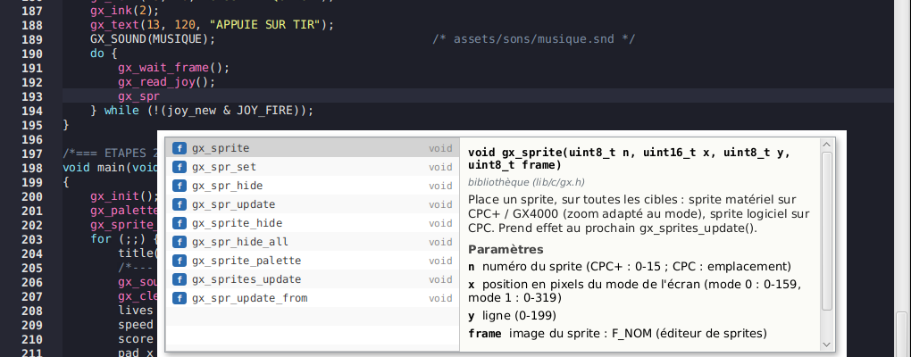
Ctrl+Espace dans un projet C : les fonctions gx_spr… et leur documentation
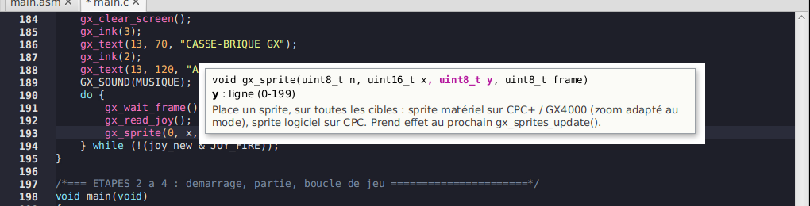
La bulle des paramètres : le paramètre en cours (y) est en couleur
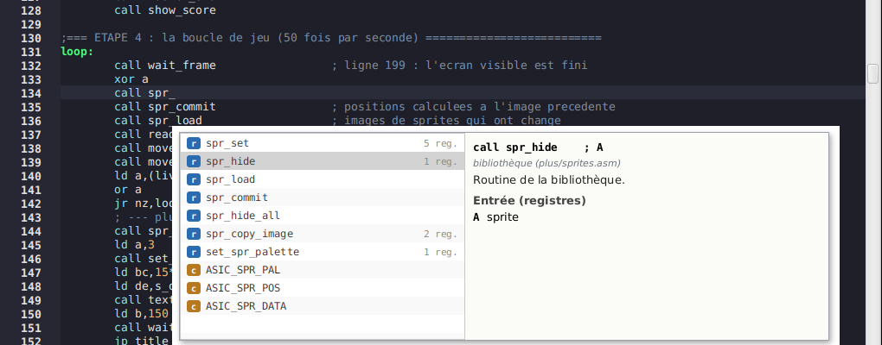
En assembleur : routines de la bibliothèque et registres d'entrée
La documentation de l'API C est intégrée au studio. Celle des routines assembleur est lue dans le commentaire qui précède chaque routine de lib/ : ; nom : A = …, HL = … -> A = … (registres d'entrée, puis après la flèche ceux de sortie, puis une remarque). Une routine ajoutée à lib/ ou à src/ avec un commentaire de cette forme apparaît donc automatiquement, documentée ; pour les étiquettes et fonctions du projet, c'est le commentaire juste au-dessus qui sert de résumé.
Le programme principal inclut les fichiers générés : build/config.inc (en tête) et build/gen.asm. config.inc décrit la cible pour que le même code puisse s'adapter :
TARGET_CPC equ 0
TARGET_PLUS equ 0
TARGET_GX4000 equ 1
ASIC equ 1 ; sprites materiels, rasters, DMA
HAS_KEYBOARD equ 0
SOUND_SW equ 0 ; 1 = lecteur de son logiciel
RAM_KB equ 64
SCREEN_MODE equ 1

3.2 Les sprites
L'éditeur de sprites dessine au pixel : clic gauche avec l'encre choisie, clic droit pour le transparent, outils Remplir et Pipette, miroirs, symétrie gauche→droite (pratique pour les vaisseaux), décalages, annulation (Ctrl+Z) et import d'une image PNG (chaque pixel prend l'encre la plus proche). L'aperçu montre le sprite avec les proportions réelles de la machine.
- CPC+ / GX4000 : sprites matériels de 16 pixels de large, couleurs 1 à 15 de la palette des sprites. Un sprite plus haut que 16 lignes occupe plusieurs images 16 x 16 empilées (F_NOM = la première, H_NOM = leur nombre). Les images sont rangées dans build/sprites.bin, normalement en page 1 de la cartouche (64 images au plus par page). Toutes cibles : build/sprites_m0.bin contient aussi chaque sprite en octets mode 0 (M0_NOM = sa position), pour le dessiner dans le décor.
- CPC : sprites logiciels en mode 0, de taille libre (largeur paire), dans les encres de l'écran. Le studio produit pour chaque sprite un masque et les données (spr_nom, table spr_table), dessinés par lib/cpc/swsprites.asm qui sauvegarde et restaure le décor.
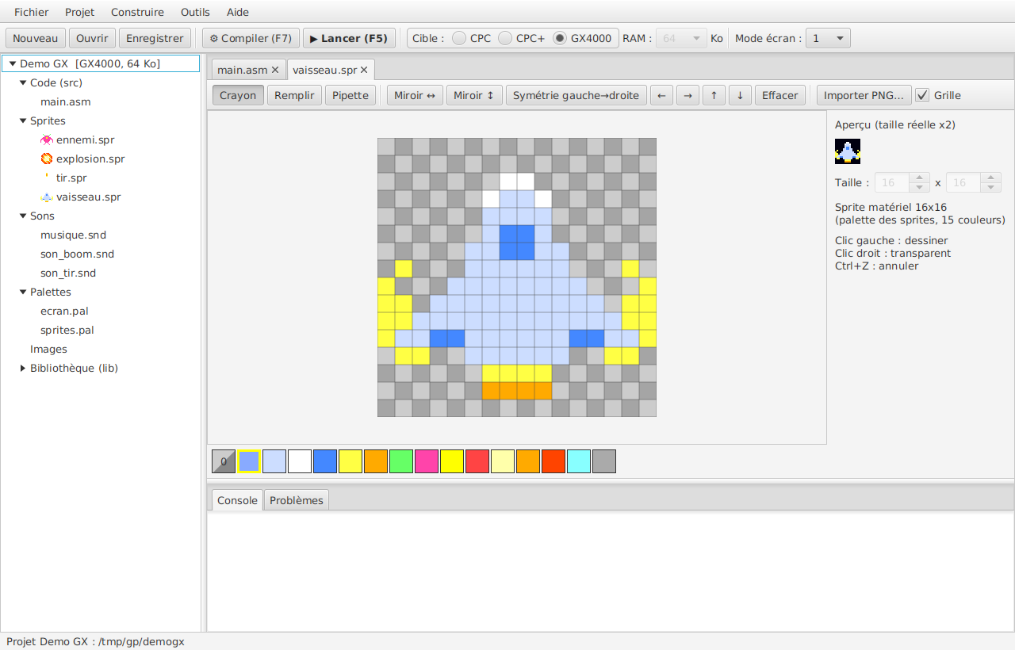
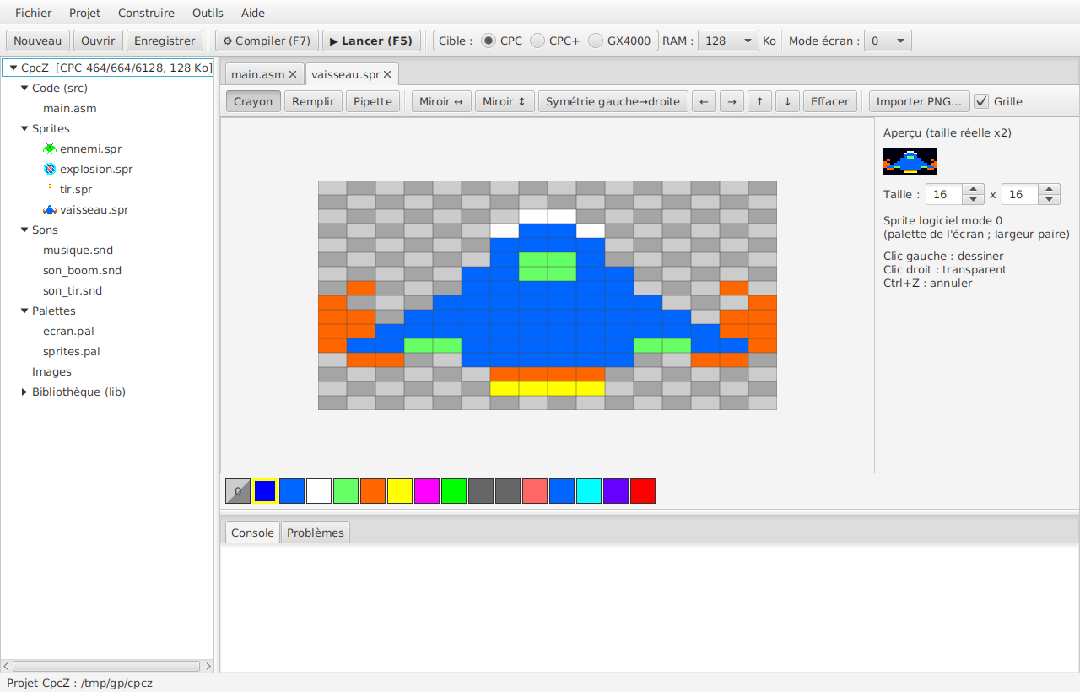
Le même sprite en matériel (GX4000) et en logiciel mode 0 (CPC)

3.3 Les palettes
Sur CPC+ et GX4000, chaque encre se règle en rouge, vert et bleu de 0 à 15 (4096 couleurs) ; la valeur ASIC &0GRB est affichée. Sur CPC, on choisit parmi les 27 couleurs du Gate Array, numérotées comme en BASIC (INK n,couleur). Les palettes sont stockées en #RGB : passer un projet de CPC+ à CPC ramène chaque couleur à la plus proche des 27.
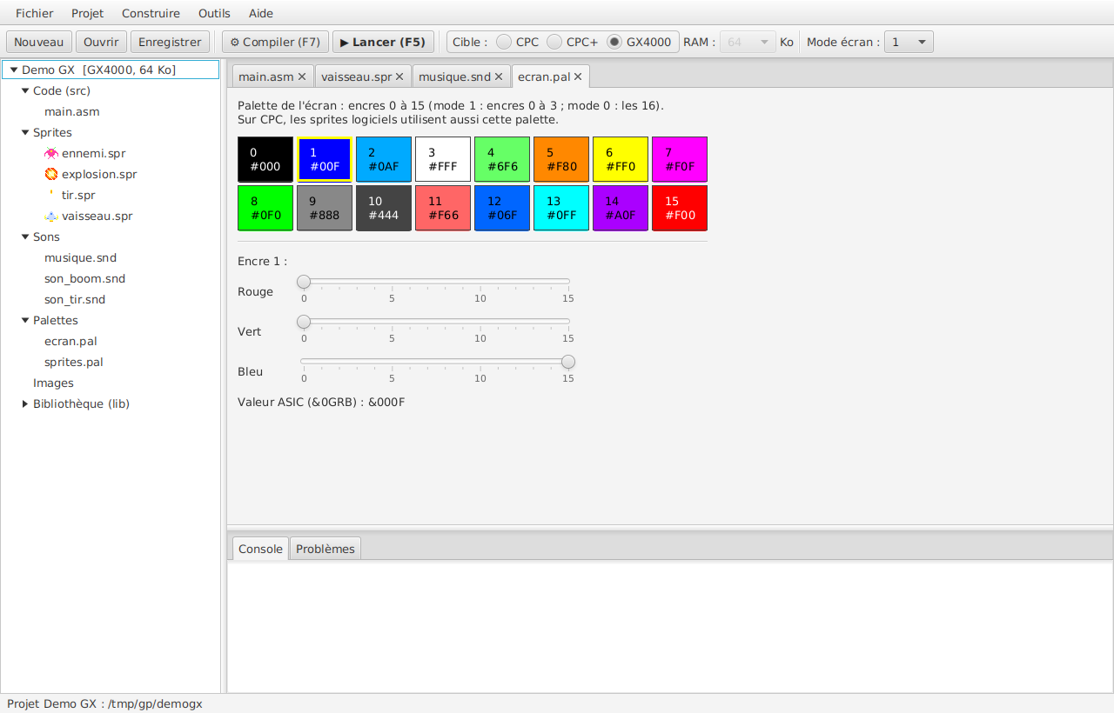
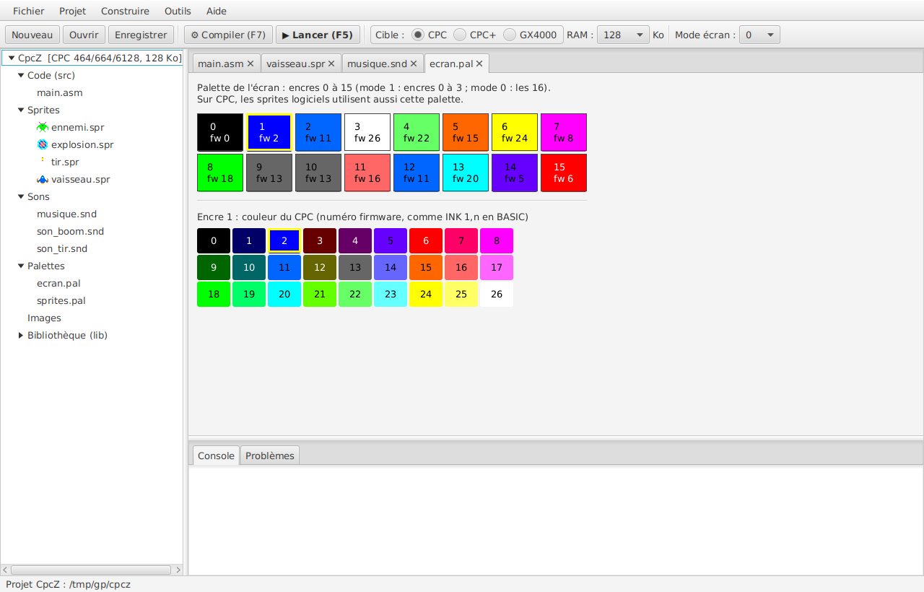
Palette CPC+ (4096 couleurs) et palette CPC (27 couleurs)

3.4 Les sons
Un son est un petit texte. Le bouton Écouter le joue immédiatement grâce à une émulation du PSG intégrée au studio, sans lancer Caprice32. Le studio le compile en liste DMA de l'ASIC : sur CPC+/GX4000 le DMA la joue seul ; sur CPC, la bibliothèque contient un lecteur logiciel qui interprète exactement les mêmes listes (appelé 300 fois par seconde par l'interruption). Une musique écrite pour une machine fonctionne donc sur l'autre.
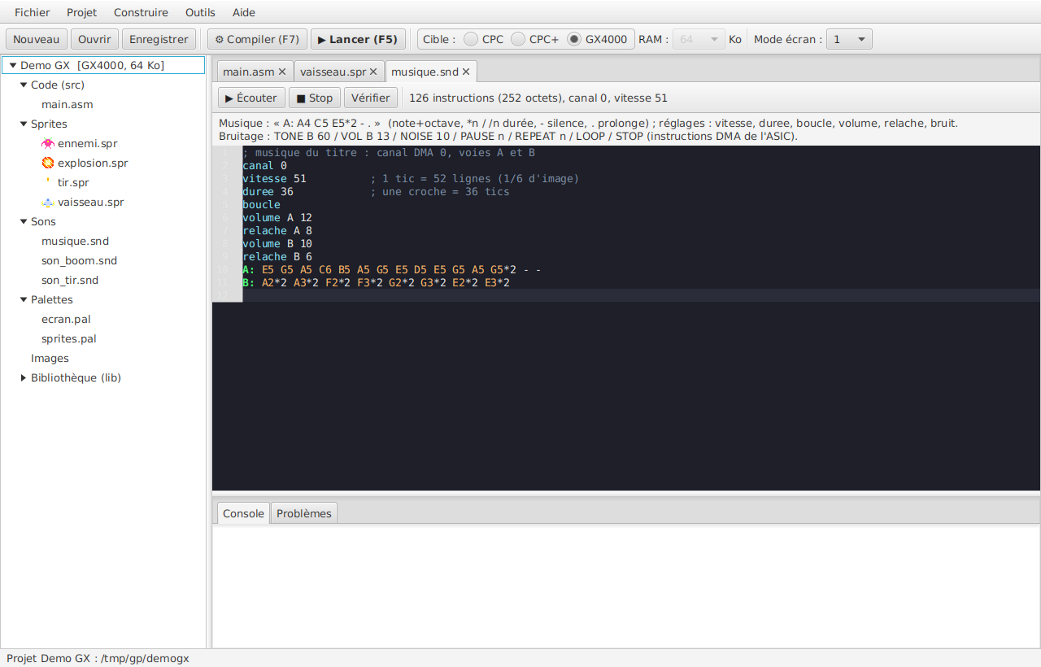
Éditeur de son : coloration, vérification et écoute
Ligne | Effet
canal 0 | canal à utiliser (0-2) : équate NOM_CH
vitesse 51 | diviseur : 1 tic = vitesse + 1 lignes (51 = 1/6 d'image) : équate NOM_SPEED
duree 36 | durée d'une note en tics
boucle | la musique recommence sans fin
volume A 12 / relache A 8 | volume de la voie ; volume après les 2/3 de la note (0 = tenu)
bruit C 10 | la voie C joue du bruit (période 10) au lieu de notes
A: E5 G5 A5*2 - G5/2 . | notes (note + octave, # pour dièse), *n ou /n sur la durée, - silence, . prolonge
TONE B 60, VOL B 13, NOISE 10 | bruitage : écriture directe dans le PSG
PAUSE n, REPEAT n, LOOP, STOP | instructions DMA (une pause dure n x (vitesse + 1) lignes)

; jouer la musique (CPC+ / GX4000) ; (CPC)
ld a,MUSIQUE_CH ld a,MUSIQUE_CH
ld hl,DMA_RAM+MUSIQUE_OFS ld hl,snd_lists+MUSIQUE_OFS
ld b,MUSIQUE_SPEED ld b,MUSIQUE_SPEED
call dma_play call snd_play

3.4 bis L'éditeur de musique et l'import de MIDI / MP3
Les musiques (fichiers .snd avec des lignes « A: », « B: », « C: ») s'ouvrent dans un éditeur en grille façon tracker : une colonne par voie du PSG, une ligne par pas. Une case contient une note et son volume (en hexadécimal, ou « . » pour le volume de la voie), « === » pour un silence, ou rien : la note précédente continue. L'onglet Texte montre le fichier produit ; les bruitages (instructions directes TONE, PAUSE…) s'éditent toujours en texte.
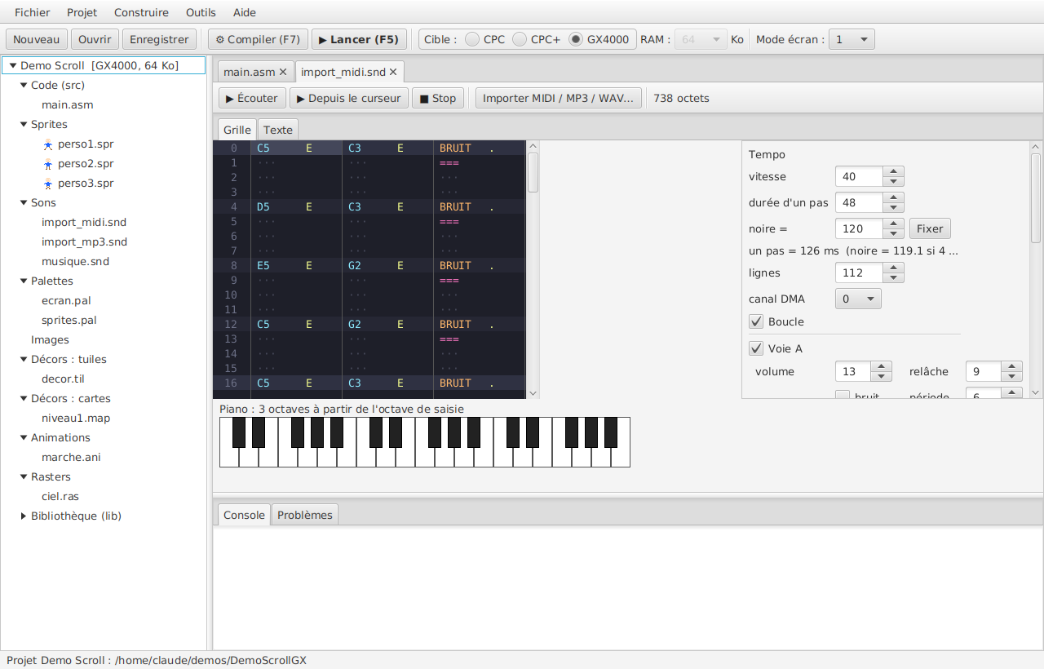
L'éditeur de musique : grille des 3 voies, réglages, piano
- Saisie au clavier (disposition AZERTY, comme les trackers) : W S X D C V G B H N J , = do à si de l'octave de saisie ; A É Z " E R ( T - Y È U = l'octave au-dessus. Espace = silence, Suppr = vider, Tab ou ← → = changer de voie, Maj + ↑↓ = sélection, Ctrl+C / Ctrl+V = copier / coller des lignes. Chaque note saisie est jouée.
- Piano : un clic sur une touche écrit la note dans la case courante.
- Réglages : vitesse et durée d'un pas (ou « noire = 120 » puis Fixer), nombre de lignes, boucle, canal DMA ; par voie : volume, relâche (articulation), bruit (la voie joue du bruit, pour la batterie).
- Transposer la sélection (±1 demi-ton, ±1 octave), insérer / supprimer une ligne.
- Écouter tout le morceau ou à partir du curseur (la ligne jouée est surlignée). La taille de la liste DMA est affichée : au-delà d'environ 6 Ko, vérifier la place en RAM (DMA_RAM sur CPC+/GX4000).
Importer MIDI / MP3 / WAV… remplit la grille à partir d'un fichier externe :
Format | Méthode | Résultat
MIDI (.mid) | lecture des notes (tempo du fichier) ; la partie la plus aiguë va sur A, la plus grave sur B, les autres sur C ; la batterie (canal 10) peut devenir du bruit sur C | fidèle (notes exactes) : la meilleure solution quand un MIDI du morceau existe
MP3, OGG, FLAC, M4A | conversion en WAV par ffmpeg (sudo apt install ffmpeg), puis comme un WAV | approximation « chiptune »
WAV | pas à pas : spectre (FFT), somme des harmoniques pour trouver la mélodie (A), la basse (B) et une voix intermédiaire (C) ; attaques aiguës -> bruit ; tempo détecté automatiquement si 0 | bon pour une mélodie claire ; un morceau très chargé donne un résultat plus confus

Les options : tempo (0 = automatique), pas par temps (4 = double croche), début et durée maximale (une minute de musique fait plusieurs Ko), transposition, batterie en bruit, articulation, sensibilité (audio). Le résultat se retouche ensuite dans la grille. La même musique est jouée par le DMA sur CPC+/GX4000 et par le lecteur logiciel sur CPC. Le compilateur n'écrit un registre du PSG que s'il change, ce qui réduit la taille des listes.
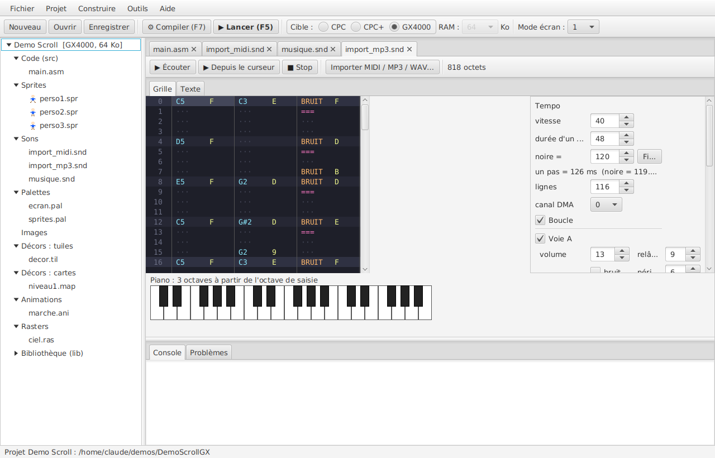
Une mélodie importée depuis un MP3 (tempo détecté, notes retrouvées)
./gxstudio.sh import morceau.mid assets/sons/theme.snd (en ligne de commande)
./gxstudio.sh import morceau.mp3 assets/sons/theme.snd 120 30 (tempo 120, 30 secondes)

3.4 ter Jouer un son ou une musique depuis le programme
Important : créer un fichier .snd (à la main, dans la grille ou par import MIDI/MP3) ne suffit pas pour l'entendre dans le jeu. Le studio le compile, mais il ne sera joué que si le programme en assembleur appelle le lecteur. Un son jamais appelé occupe de la place dans la cartouche et reste muet.
À chaque compilation, tous les fichiers de assets/sons sont convertis dans build/gen.asm. Pour un fichier musique.snd, le nom en majuscules sert de préfixe à trois équates :
Équate | Contenu | Vient de
MUSIQUE_OFS | position de la liste parmi toutes les listes de son (en octets) | calculé par le studio
MUSIQUE_SPEED | diviseur : 1 tic = SPEED + 1 lignes d'écran | ligne « vitesse » du fichier
MUSIQUE_CH | canal de lecture conseillé (0, 1 ou 2) | ligne « canal » du fichier

Un nom de fichier avec des caractères spéciaux est simplifié : son-tir.snd donne SON_TIR_OFS. En cas de doute, ouvrir build/gen.asm (ou F12 sur le nom dans le code).
Sur CPC+ et GX4000, le DMA de l'ASIC lit les listes en RAM (pas dans la cartouche) : la bibliothèque les recopie à l'adresse DMA_RAM avec dma_init, à appeler une fois au démarrage (les projets de départ le font déjà). Sur CPC, le programme est déjà en RAM : les listes sont à l'étiquette snd_lists et le lecteur logiciel est appelé tout seul par l'interruption, il n'y a rien à initialiser.
; --- CPC+ / GX4000 : une fois au demarrage
call dma_init ; copie des listes en RAM (DMA_RAM)

; --- lancer la musique ; --- meme chose sur CPC
ld a,MUSIQUE_CH ld a,MUSIQUE_CH
ld hl,DMA_RAM+MUSIQUE_OFS ld hl,snd_lists+MUSIQUE_OFS
ld b,MUSIQUE_SPEED ld b,MUSIQUE_SPEED
call dma_play call snd_play

; --- arreter
ld a,MUSIQUE_CH ld a,MUSIQUE_CH
call dma_stop call snd_stop

Routine (CPC+/GX) | Routine (CPC) | Rôle
dma_init | — | recopie les listes en RAM, coupe les canaux (au démarrage)
dma_play | snd_play | A = canal, HL = liste, B = diviseur : (re)lance la liste depuis le début
dma_stop | snd_stop | A = canal : arrête ce canal
dma_stop_all | snd_stop_all | arrête tout et coupe le volume des 3 voies
dma_tempo | snd_tempo | A = nouveau diviseur du canal 0 : accélérer la musique en cours

Les règles à connaître :
- Il y a 3 canaux qui jouent en même temps. Un dma_play sur un canal déjà occupé coupe ce qu'il jouait. L'habitude : la musique sur le canal 0, les bruitages sur les canaux 1 et 2 (ligne « canal » du fichier).
- Un canal n'est pas une voie : une liste peut écrire dans n'importe quelle voie du PSG (A, B, C). Si la musique utilise les voies A et B, les bruitages doivent utiliser la voie C, sinon ils se marchent dessus.
- On lance un son une seule fois, au moment de l'événement (collision, tir...), jamais à chaque image : un dma_play répété 50 fois par seconde relance sans cesse le début et ne produit qu'un bourdonnement.
- Une musique avec la ligne boucle tourne seule jusqu'au dma_stop ; le jeu n'a plus à s'en occuper.
- On peut écrire sa propre petite routine pour ne pas répéter les trois lignes, comme snd_rebond dans le casse-brique.
Mon son ne s'entend pas ? Vérifier dans l'ordre : le nom existe dans build/gen.asm (sinon erreur « keyword not found » à la compilation) ; dma_init est appelé au démarrage (CPC+/GX) ; l'appel dma_play est bien exécuté (point d'arrêt F9 dessus) ; aucun autre son n'est lancé juste après sur le même canal ; le son n'est pas relancé à chaque image.
Dans les exemples fournis :
Exemple | Sons du projet | Joués par le programme
CasseBrique | musique, rebond, brique, perdu | tous : la musique sur l'écran titre, les bruitages dans les collisions (snd_rebond...)
DemoScrollGX | musique, import_midi, import_mp3 | import_midi seulement ; pour écouter le MP3 converti, remplacer IMPORT_MIDI par IMPORT_MP3 dans les trois lignes de l'appel
DemoScrollCPC | musique, import_midi | import_midi (lecteur logiciel, snd_play)
DemoDecorGX / CPC | musique | aucun : démonstrations d'affichage ; le son est là pour être essayé dans l'éditeur

3.5 Les images
Une image PNG placée dans assets/images (Projet > Importer une image) est convertie dans le mode écran du projet avec l'encre la plus proche : étiquettes IMG_NOM, IMG_NOM_W (largeur en octets), IMG_NOM_H (hauteur). Sur CPC+/GX4000 elle va dans la page 2 de la cartouche ; sur CPC dans le programme. Sur un CPC de 128 Ko ou plus, nommer le fichier nom@4.png range l'image dans la banque 4 (5, 6, 7… au-delà) : le studio crée le fichier BANK4.BIN sur la disquette, le programme le charge au démarrage avec le firmware, et bank_set (avec IMG_NOM_BANK) rend la banque visible en &4000.

3.6 Les décors : jeux de tuiles et cartes
Un décor se construit en deux temps. Le jeu de tuiles (Décors : tuiles, fichier .til) contient de petites images, de 8 x 8 pixels par défaut, dessinées avec les encres de l'écran ; chaque tuile a un octet d'attributs dont le bit 0 signifie « solide » (sol, mur), les autres bits restant libres pour le jeu (échelle, danger, bonus…). La carte (Décors : cartes, fichier .map) est un tableau de numéros de tuiles, de la taille que l'on veut : un écran, ou un niveau entier plus large que l'écran.
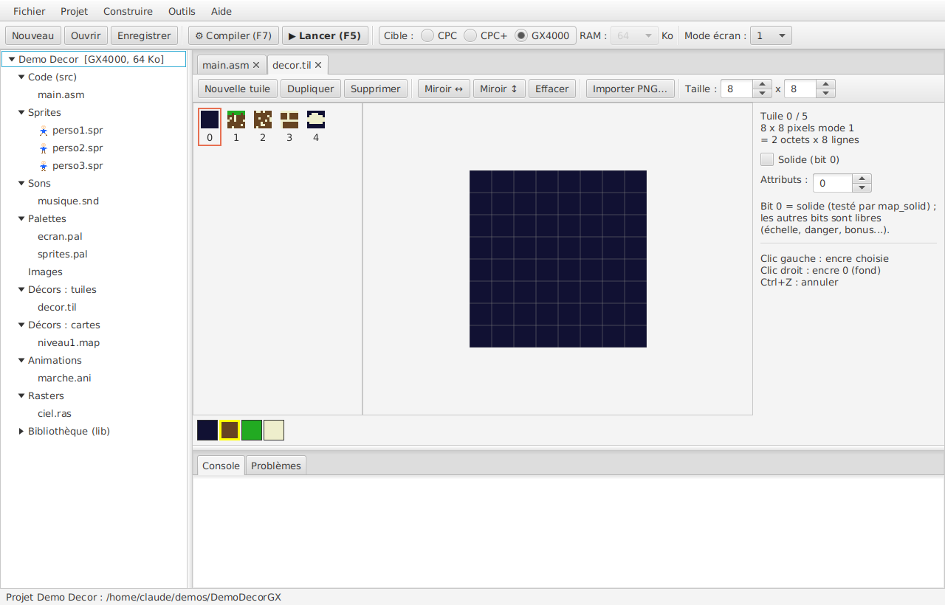
L'éditeur de jeu de tuiles : liste, dessin, attributs
- Jeu de tuiles : nouvelle tuile, dupliquer, supprimer, miroirs, taille (multiple de 4 pixels en mode 1, de 2 en mode 0), import d'une image PNG découpée en tuiles (les tuiles identiques ne sont gardées qu'une fois).
- Carte : crayon, rectangle, remplissage, pipette (ou clic droit), zoom, grille, cadre d'un écran (40 x 25 tuiles en mode 1, 20 x 25 en mode 0) pour voir ce qui sera visible. Importer PNG transforme un dessin complet en tuiles + carte en une seule opération.
- Ctrl+Z annule ; les cartes se mettent à jour quand on modifie une tuile.
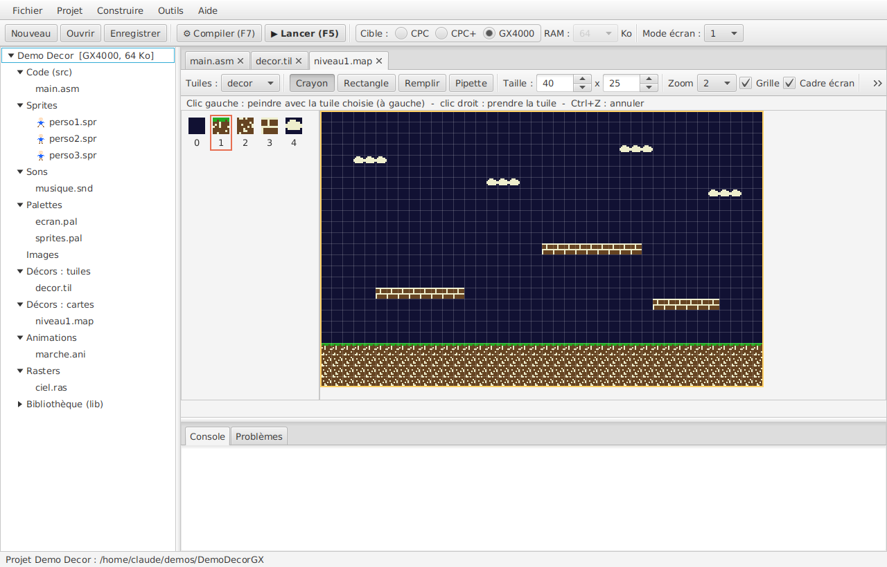
L'éditeur de carte (GX4000, mode 1)
À la compilation, le studio produit pour chaque jeu de tuiles TILES_NOM (les graphismes au format de l'écran), TILES_NOM_W (largeur en octets), TILES_NOM_H, TILES_NOM_N et la table d'attributs TFLAGS_NOM ; pour chaque carte MAP_NOM, MAP_NOM_W, MAP_NOM_H et MAP_NOM_TILES. Les routines de lib/common/tiles.asm (les mêmes sur CPC et CPC+/GX4000) les utilisent :
ld hl,TILES_DECOR ; choisir le jeu de tuiles
ld bc,TILES_DECOR_W*256+TILES_DECOR_H
call tiles_use
xor a
ld (map_x0),a ; coin de l'ecran (colonne octet, ligne)
ld (map_y0),a
ld hl,MAP_NIVEAU1 ; dessiner la carte
ld d,MAP_NIVEAU1_W
ld bc,MAP_NIVEAU1_W*256+MAP_NIVEAU1_H ; colonnes, rangees
call map_draw
...
ld hl,MAP_NIVEAU1 ; collision : tuile en (B, C) solide ?
ld d,MAP_NIVEAU1_W
call map_get ; A = numero de tuile
ld hl,TFLAGS_DECOR
call map_solid ; NZ = solide

Pour faire défiler un niveau plus large que l'écran, on redessine une fenêtre de la carte : map_draw commence à n'importe quelle case (HL = MAP_NOM + y x largeur + x). Les routines demandent une variable tile_vars de 12 octets (déjà réservée dans les projets de départ).
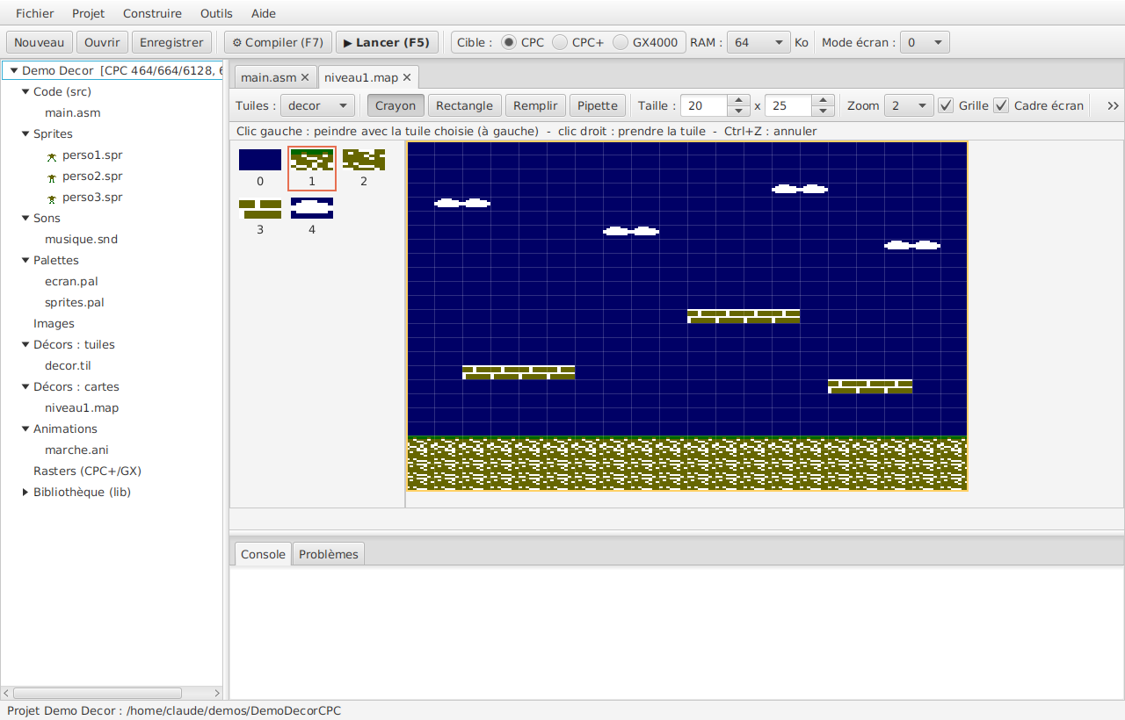
La même carte pour un CPC en mode 0 (20 x 25 tuiles, pixels deux fois plus larges)

3.7 Les animations de sprites
Une animation (fichier .ani) est une suite de sprites du projet, un délai (en 1/50 de seconde par image) et un mode : boucle, une fois (s'arrête sur la dernière image) ou aller-retour. L'aperçu joue l'animation à la vitesse réelle. Le studio produit ANIM_NOM, et lib/common/anim.asm la fait avancer :
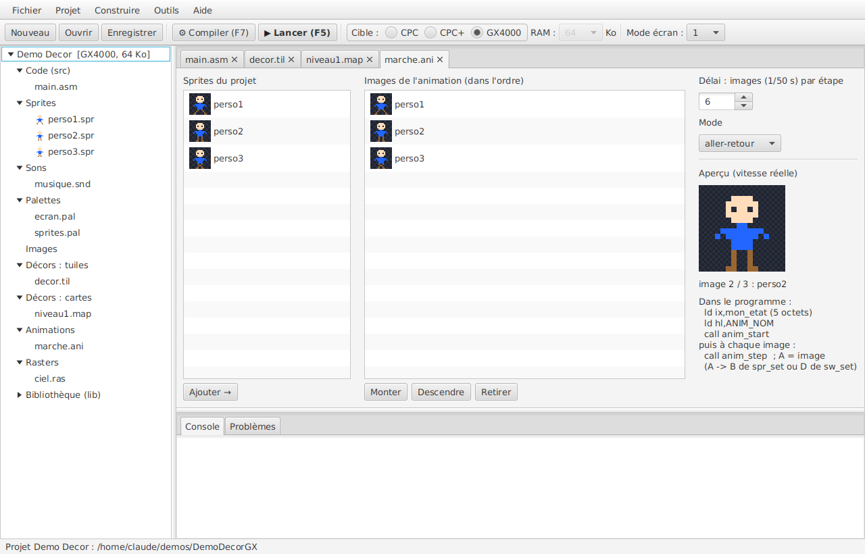
L'éditeur d'animation : sprites disponibles, ordre des images, délai, mode, aperçu
ld ix,etat_perso ; 5 octets en RAM
ld hl,ANIM_MARCHE
call anim_start
... ; a chaque image :
ld ix,etat_perso
call anim_step ; A = image (F_...), CF = 1 si "une fois" terminee
ld b,a ; CPC+/GX : B de spr_set (CPC : D de sw_set)

3.8 Les rasters (CPC+ / GX4000)
L'éditeur de rasters prépare des tables de changements de couleur : à telle ligne, telle encre (0 à 15) prend telle couleur. Le générateur de dégradé remplit automatiquement un ciel ou une barre « copper » (de la ligne A à la ligne B, toutes les N lignes, d'une couleur à une autre). L'aperçu montre la couleur de chaque encre ligne par ligne. Les contrôles signalent les lignes trop proches (2 lignes au minimum entre deux changements) ou hors de l'écran.
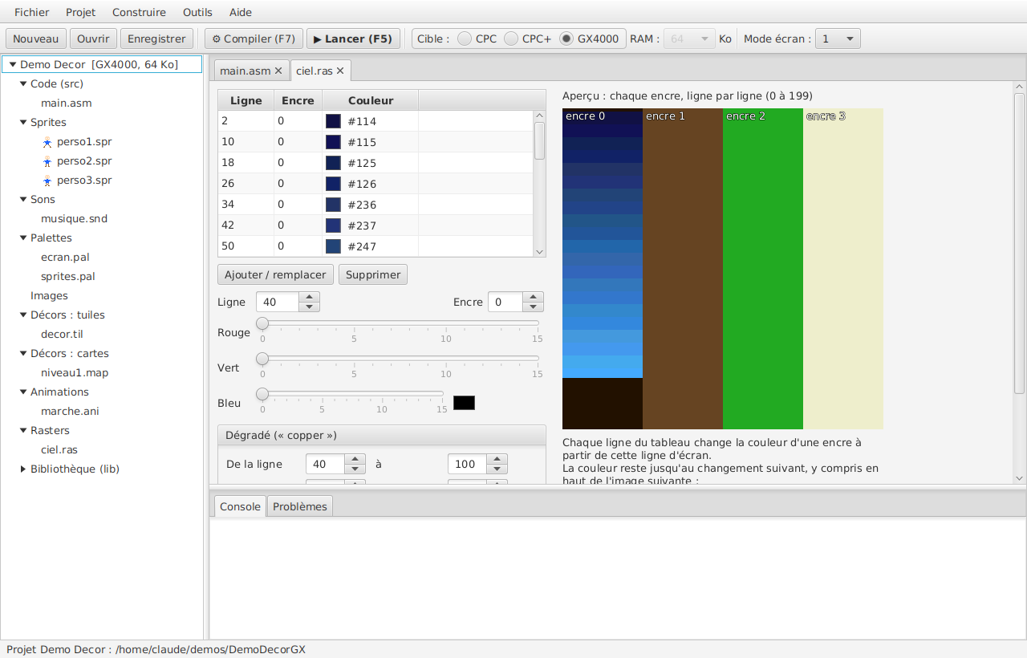
L'éditeur de rasters : table, réglage d'un changement, dégradé, aperçu
Le studio produit RASTER_NOM, une table complète pour la bibliothèque (nouveau type 4 de lib/plus/raster.asm : n'importe quelle encre), qu'il suffit de lancer : ld hl,RASTER_CIEL : call raster_start. Au démarrage, pri_detect mesure si la machine compare 8 ou 9 bits du numéro de ligne dans le registre PRI (les émulateurs et la console ne sont pas tous d'accord) et choisit la ligne d'armement de l'image suivante : les tables tournent à 50 images par seconde partout (variable pri_arm). La couleur reste en place jusqu'au changement suivant, y compris en haut de l'image suivante. Sur un CPC classique, les tables sont ignorées (les rasters y demandent une synchronisation au cycle près).
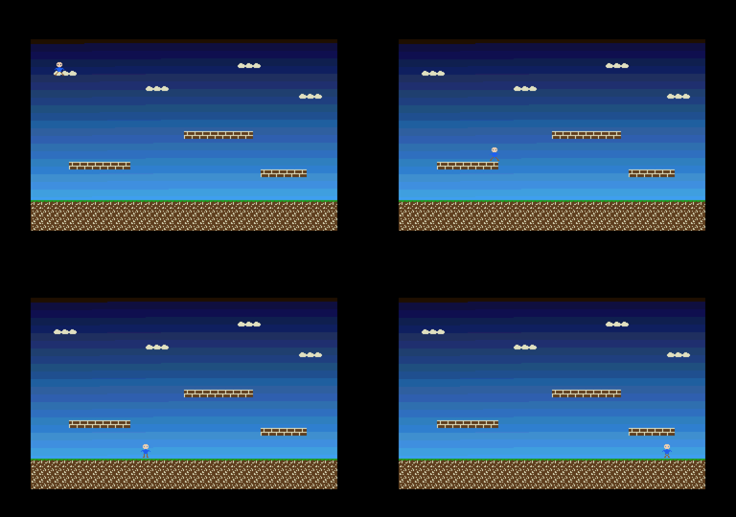
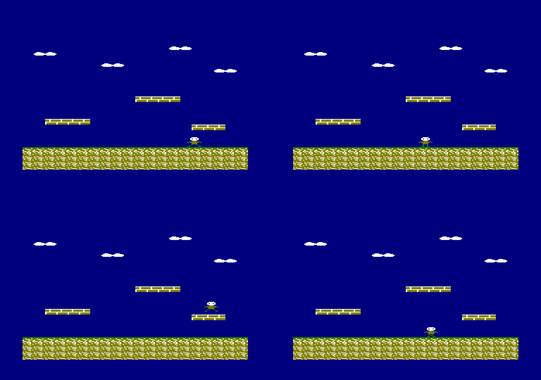
Projets exemples/DemoDecorGX et DemoDecorCPC : carte, personnage animé qui tombe et saute sur les tuiles solides, ciel en rasters (GX)

3.9 Le défilement des cartes plus larges que l'écran
lib/common/scroll.asm fait défiler horizontalement une carte de n'importe quelle largeur sans jamais redessiner tout l'écran : on déplace le début de l'écran du CRTC (registres 12 et 13) d'un caractère (2 octets, soit 8 pixels en mode 1 ou 4 en mode 0) et on dessine seulement la colonne de tuiles qui apparaît. Sur CPC+ / GX4000, le soft-scroll de l'ASIC décale en plus l'image de 0 à 15 pixels : le défilement est fluide, au pixel près (le bord gauche est élargi d'un caractère pour cacher la colonne en cours de dessin). Sur CPC, il avance par pas d'un caractère.
ld hl,TILES_DECOR ; jeu de tuiles (tuiles de 8 pixels de large)
ld bc,TILES_DECOR_W*256+TILES_DECOR_H
call tiles_use
ld hl,MAP_NIVEAU1 ; carte, largeur, rangees affichees
ld d,MAP_NIVEAU1_W
ld e,MAP_NIVEAU1_H
call scroll_init ; dessine le debut du niveau
boucle: call wait_frame
call scroll_apply ; debut d'ecran (et decalage fin sur CPC+)
...
ld hl,(camera) ; position de la camera (pixels mode 2)
call scroll_to ; avance d'une colonne au plus
; sprite materiel : X ecran = X dans le monde - camera

- Coordonnées : la caméra et les objets du monde sont en pixels « mode 2 » (16 par caractère). Sur CPC, la caméra réelle est scr_char x 16.
- Pendant un défilement, la mémoire écran « tourne » : pour dessiner à l'écran, utiliser scr_xy (adresse d'un octet), pas line_addr. Les sprites logiciels du CPC (swsprites.asm) en tiennent compte d'eux-mêmes ; sur CPC, effacer les sprites (sw_restore) avant scroll_apply.
- Les collisions se testent dans la carte avec map_get / map_solid, en coordonnées du monde.
- Projets exemples/DemoScrollGX (fluide, manette, musique importée d'un MIDI) et DemoScrollCPC (même jeu sur CPC 64 Ko).
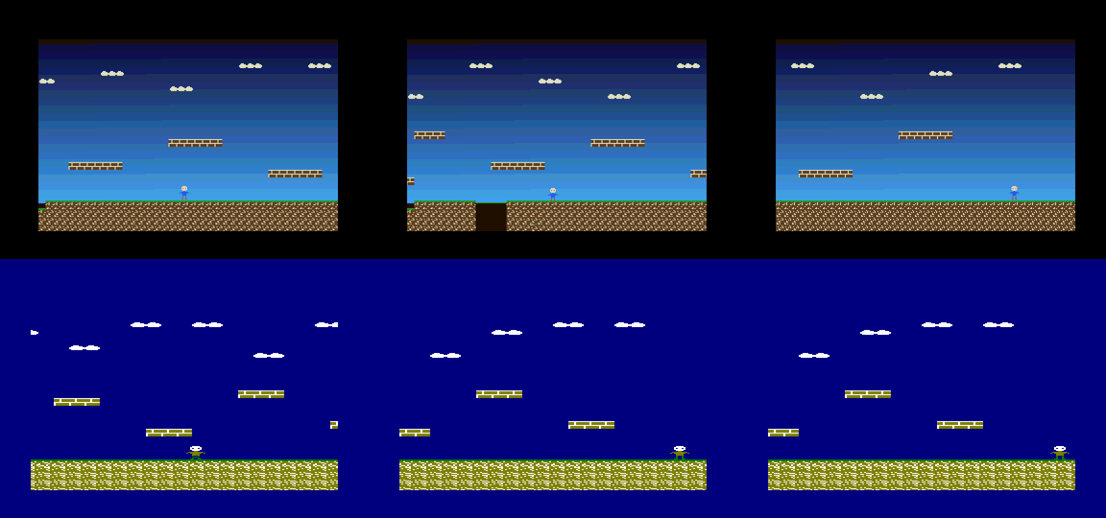
Défilement d'un niveau trois fois plus large que l'écran : GX4000 (en haut), CPC (en bas)

3.10 Le défilement dans les 8 directions
lib/common/scroll8.asm fait défiler une carte plus grande que l'écran dans les deux sens (haut, bas, gauche, droite et diagonales). Il remplace scroll.asm (mêmes noms scr_off, scr_off2, scr_xy : les sprites logiciels du CPC suivent le défilement) ; il demande VAR scroll_vars,40.
Le principe reste le même : on déplace le début de l'écran du CRTC et on ne dessine que ce qui apparaît. L'adresse avance d'un pour un caractère vers la droite et de 40 pour une rangée (8 lignes) vers le bas ; chaque bloc de 2 Ko de la mémoire écran boucle sur lui-même. Il faut une rangée de réserve, cachée, pour le décor qui va apparaître : l'écran passe donc à 24 rangées visibles (192 lignes, registre 6 du CRTC), plus une 25e cachée : 25 x 40 = 1000 caractères, le bloc de 2 Ko en contient 1024.
 | CPC+ / GX4000 | CPC
Horizontal | au pixel près (soft-scroll de l'ASIC, 0 à 15 pixels mode 2) | par caractère (8 pixels mode 1, 4 pixels mode 0)
Vertical | à la ligne près (soft-scroll vertical de l'ASIC, 0 à 7 lignes) | par rangée de 8 lignes
Écran | 40 caractères x 24 rangées | 40 caractères x 24 rangées

ld hl,TILES_MONDE ; tuiles de 8 ou 16 lignes,
ld bc,TILES_MONDE_W*256+TILES_MONDE_H ; 1, 2 ou 4 caracteres de large
call tiles_use
ld hl,MAP_MONDE ; carte, largeur, hauteur (cases)
ld d,MAP_MONDE_W
ld e,MAP_MONDE_H
call scroll8_init ; ecran de 24 rangees
ld hl,(cam_x) ; camera de depart (pixels mode 2, lignes)
ld de,(cam_y)
call scroll8_jump ; place la camera et dessine l'ecran
boucle: call wait_frame
call scroll8_apply ; debut d'ecran + decalages fins (CPC+)
...
ld hl,(cam_x)
ld de,(cam_y)
call scroll8_to ; une colonne et une rangee au plus
; sprite : X ecran = X monde - (s8_camx), Y ecran = Y monde - (s8_camy)

Routine / variable | Rôle
scroll8_init | HL = carte, D = largeur, E = hauteur (cases) : règle l'écran à 24 rangées, dessine le coin haut gauche
scroll8_jump | HL = caméra X (pixels mode 2), DE = caméra Y (lignes) : place la caméra d'un coup (début de niveau, téléportation) et redessine
scroll8_to | même chose en suivant : avance d'une colonne et d'une rangée au plus par image (camera bornée à la carte)
scroll8_apply | envoie le début d'écran au CRTC et les décalages fins à l'ASIC ; juste après wait_frame
s8_camx, s8_camy | caméra réellement affichée : à retrancher des positions du monde pour placer les sprites (sur CPC elle avance par caractère et par rangée)
scr_xy | adresse écran d'un octet (colonne B, ligne C) en tenant compte du défilement

- Tailles de tuiles possibles : 1, 2 ou 4 caractères de large (mode 1 : 8, 16, 32 pixels ; mode 0 : 4, 8, 16 pixels) et 8 ou 16 lignes. Carte : jusqu'à 255 rangées de caractères (2040 lignes) et 255 cases de large.
- Dessin d'une rangée (40 caractères) ou d'une colonne (25 caractères) : une petite partie de l'image ; une diagonale dessine les deux dans la même image.
- Sur CPC, comme pour scroll.asm : sw_restore_all (efface les sprites logiciels) avant scroll8_apply, puis sw_update.
- Projets exemples/DemoScroll8GX (monde de 48 x 32 tuiles de 16 x 16, fluide, vaisseau en sprite matériel, murs et eau infranchissables) et DemoScroll8CPC (même monde en mode 0 avec un sprite logiciel).
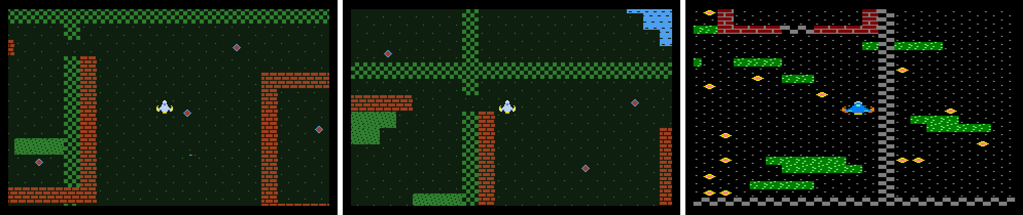
Défilement 8 directions : GX4000 (deux positions, fluide) et CPC (à droite, par caractère et par rangée)

4. Compiler, lancer, déboguer
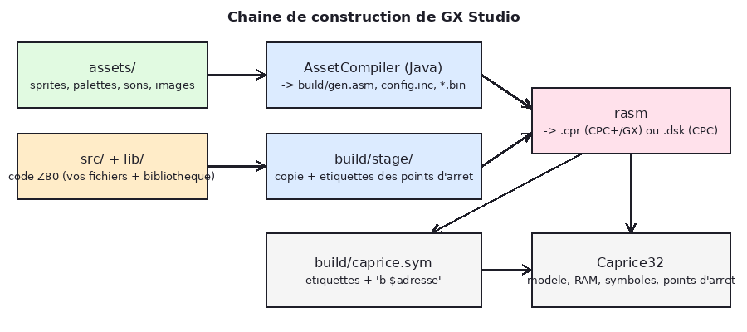
- Les ressources sont converties dans build/ (classe AssetCompiler, l'équivalent Java du script gfx.py de STELLAR WINGS).
- Les sources sont copiées dans build/stage/ ; devant chaque ligne de code, le studio ajoute une étiquette locale .__lF_L sur la même ligne : les numéros de ligne des erreurs restent justes, votre code n'est jamais modifié, et rasm donne l'adresse de chaque ligne (points d'arrêt, pas à pas, ligne courante). Les lignes des corps de macro et des blocs REPEAT ne sont pas marquées.
- rasm produit la cartouche ou la disquette et la liste des symboles. Les définitions du projet (Projet > Propriétés, par exemple GOD_MODE=1, START_WAVE=4) sont passées avec -D.
- Le studio écrit build/caprice.sym : toutes vos étiquettes (al $adresse .nom) et les points d'arrêt (b $adresse).
- Caprice32 est lancé depuis son dossier avec le bon modèle (664 pour un CPC 64 Ko, 6128 au-delà, 6128+ pour CPC+/GX4000), la bonne mémoire, le jeu (cartouche, ou disquette avec RUN"NOM tapé automatiquement), les symboles et le serveur de débogage.
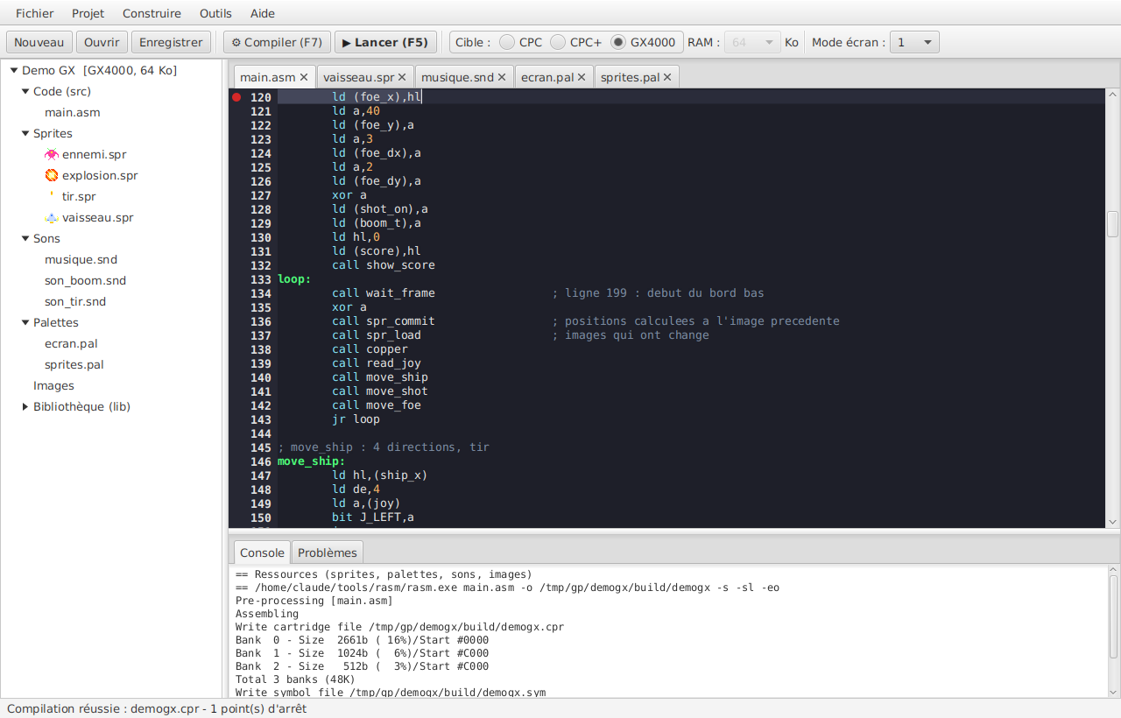
Un point d'arrêt (rond rouge) et le résultat de la compilation

4.1 Déboguer dans le studio
Avec le Caprice32 corrigé, F5 relie le studio à l'émulateur (la console affiche « Débogueur relié à Caprice32 »). Le programme tourne normalement ; dès qu'il s'arrête (point d'arrêt, pause, pas à pas), le studio ouvre le fichier concerné, surligne la ligne où il est arrêté (flèche jaune dans la marge) et remplit l'onglet Débogage. Cela marche aussi dans la bibliothèque (lib/) : un pas à pas dans un CALL ouvre la routine.
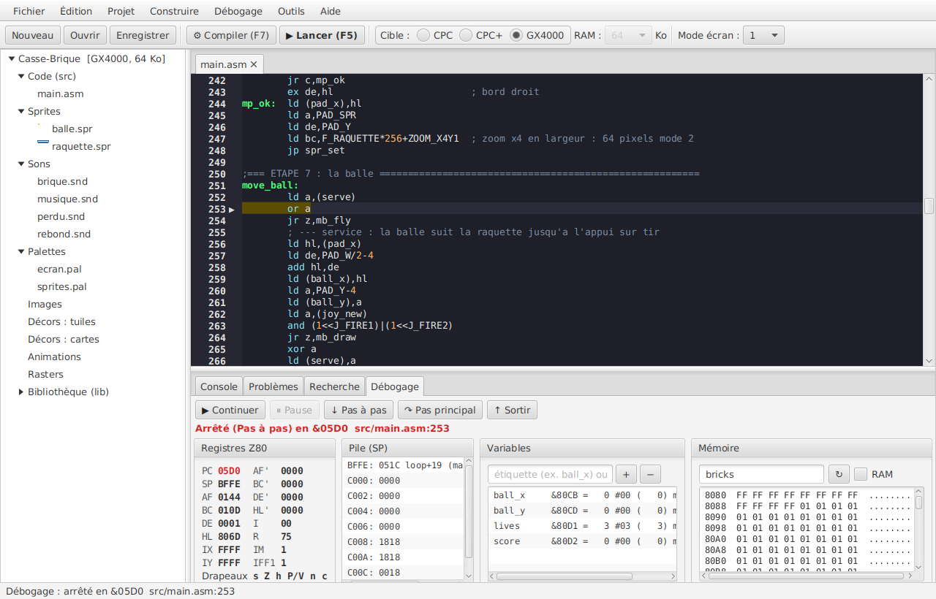
Arrêt sur un point d'arrêt puis pas à pas : ligne courante, registres (en rouge ceux qui ont changé), pile, variables, mémoire
Touche (menu Débogage) | Action
F5 | compiler et lancer avec le débogueur
F9 ou clic dans la marge | poser / enlever un point d'arrêt, même pendant l'exécution (envoyé aussitôt à Caprice32)
F6 | pause : arrête le programme là où il est
F8 | continuer
F11 | pas à pas : une instruction (entre dans les CALL)
F10 | pas principal : une instruction ; un CALL, RST, LDIR, DJNZ… est exécuté en entier
Maj+F11 | sortir : continue jusqu'au RET de la routine en cours
Ctrl+Maj+W | ajouter aux variables l'étiquette sous le curseur
Maj+F5 | arrêter l'émulateur

- Registres : PC, SP, AF, BC, DE, HL, IX, IY, registres secondaires, I, R, mode d'interruption, drapeaux (S Z H P/V N C, majuscule = 1). Une valeur qui a changé depuis l'arrêt précédent est en rouge ; une infobulle donne l'étiquette correspondante.
- Pile : 8 mots à partir de SP ; une adresse de retour est traduite en « routine+n (fichier:ligne) ».
- Variables : étiquettes ou adresses surveillées (ex. ball_x, lives, &8000), avec l'octet en décimal, hexadécimal et signé, et le mot de 16 bits. La liste est gardée dans le fichier .watches du projet.
- Mémoire : 256 octets à partir d'une adresse ou d'une étiquette (bricks, spr_tab+5). Sur CPC+/GX4000 la cartouche masque &0000-&3FFF et &C000-&FFFF en lecture : cocher RAM pour voir l'écran ou ce qui est dessous.
- Si le source a été modifié depuis la compilation, les adresses des nouveaux points d'arrêt sont approximatives : recompiler (F5).
- Avec un Caprice32 sans le correctif, la console l'indique et le débogage se fait comme avant dans les outils de Caprice32 (Maj+F2), qui s'ouvrent au point d'arrêt avec vos étiquettes.
Le serveur ajouté à Caprice32 est un petit protocole texte sur 127.0.0.1 (option -O devtools.server_port=6543) : une commande par ligne (pause, cont, step, over, out, regs, mem, ram, poke, bp add/del/clear, shot, key), utilisable aussi depuis un script, par exemple pour des tests automatiques en TP.
Les mêmes opérations existent en ligne de commande, pratique pour des scripts ou des TP :
./gxstudio.sh new ~/jeux/demo "Demo" GX4000 64
./gxstudio.sh build ~/jeux/demo src/main.asm:120 (point d'arret ligne 120)
./gxstudio.sh run ~/jeux/demo

4.2 Mesurer les performances (profil)
Débogage > Mesurer les performances (Ctrl+F6), ou le bouton ⏱ Profil 5 s de l'onglet Débogage : pendant 5 secondes, le Caprice32 corrigé compte les cycles du Z80 de chaque instruction exécutée ; le studio les regroupe et affiche le rapport dans l'onglet Profil (et dans la console).
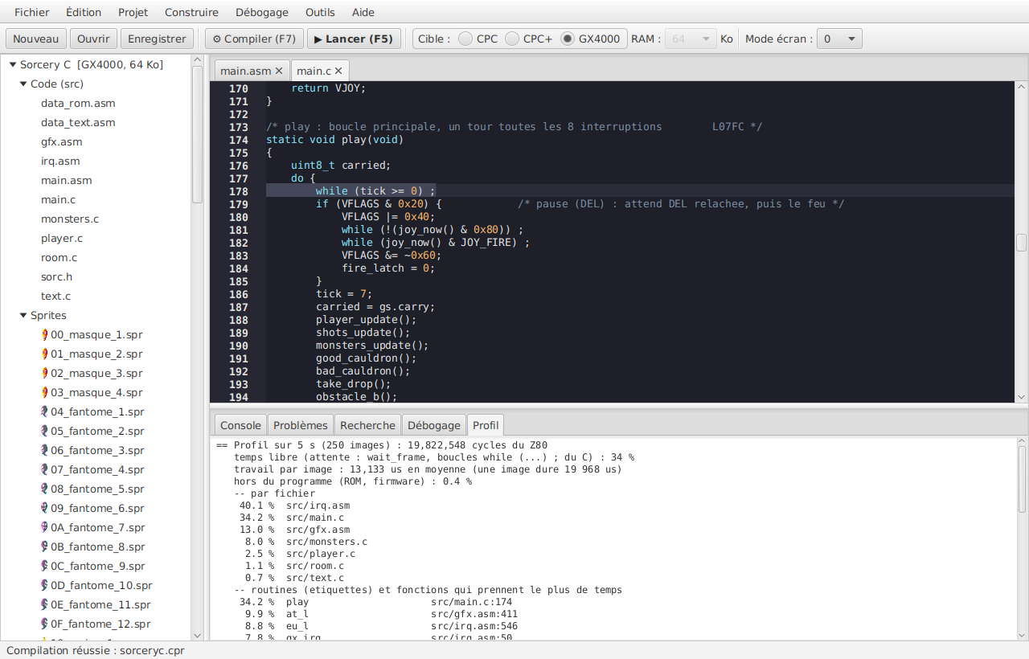
Le profil de Sorcery C : le temps libre (la boucle d'attente de play), les interruptions, l'affichage, puis les fonctions C
- Temps libre : le temps passé à attendre — dans gx_wait_frame / wait_frame (bibliothèque), et, depuis la 0.5.1, dans les boucles d'attente du C de la forme while (condition) ; (corps vide), comme while (tick >= 0) ;.
- Travail par image : le temps restant, en microsecondes par image de 19 968 µs. S'il approche ou dépasse une image, le jeu ralentit.
- Par fichier, par routine, par ligne : les fonctions C sont nommées comme dans le source (hit_check, play…) ; les routines de la bibliothèque de SDCC (multiplications, divisions) sont signalées.
- Pages de cartouche aux mêmes adresses : quand une page est recopiée en RAM à une adresse déjà occupée par une autre page (par exemple la page 0 de démarrage et le programme recopié en &0000, comme dans Sorcery C), le profil, la pile et le débogueur prennent les noms et les lignes de la page de numéro le plus grand.
Le serveur de débogage accepte aussi prof on, prof off, prof clear et prof save fichier (65 536 compteurs de 32 bits, un par adresse) : on peut faire ses propres analyses (Stellar Wings C et Sorcery C en donnent des exemples).

5. Les bibliothèques Z80
Les modèles (dossier templates/) contiennent les bibliothèques copiées dans chaque projet. Aide > Routines de la bibliothèque (F1) affiche la liste des routines du projet ouvert avec leurs paramètres.

L'écran de présentation
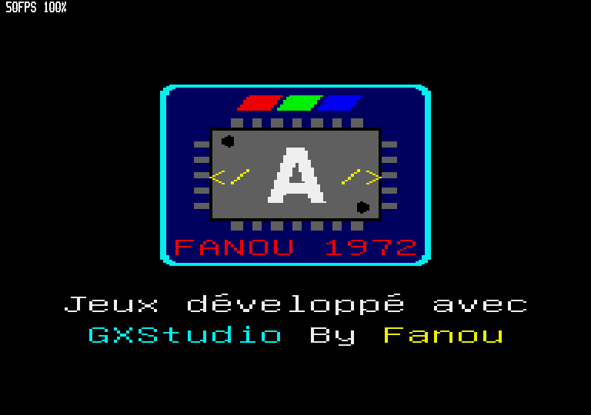
L'écran de présentation affiché au démarrage de chaque jeu
Depuis la version 0.5.1, tout jeu construit avec la bibliothèque du studio (asm ou C, CPC, CPC+ ou GX4000) affiche au démarrage, pendant 3 secondes, le logo FANOU 1972 et le texte « Jeux développé avec GXStudio By Fanou ». C'est le démarrage de la bibliothèque (lib/plus/boot.asm, lib/cpc/boot_cpc.asm) qui appelle gx_splash (lib/common/splash.asm), avant le main du jeu : rien à écrire dans le programme. L'écran est en mode 0 (16 encres) ; à la fin, la palette est remise au noir, l'écran effacé et le mode du jeu rétabli.
Les données (lib/common/splash_data.asm : logo compacté, petite police 8 x 16 des caractères utilisés, couleurs) sont produites par tools/mksplash.py et prennent environ 2,6 Ko dans le programme (page 0 d'une cartouche). Pour un projet existant, recopier lib/plus/boot.asm (ou lib/cpc/boot_cpc.asm) et lib/common/splash*.asm depuis templates/lib.
Fichier | Machines | Contenu
lib/plus/boot.asm | CPC+, GX4000 | démarrage de la cartouche, déverrouillage de l'ASIC, palettes, PSG
lib/plus/raster.asm | CPC+, GX4000 | interruptions raster chaînées : couleurs (copper), bandes de sprites (multiplexage)
lib/plus/sprites.asm | CPC+, GX4000 | ombre des 16 sprites matériels, chargement des images
lib/plus/dma.asm | CPC+, GX4000 | son DMA : dma_play, dma_stop, dma_tempo
lib/plus/text1.asm | CPC+, GX4000 | texte et images en mode 1
lib/cpc/boot_cpc.asm | CPC | démarrage depuis la disquette, chargement des banques, arrêt du firmware, interruptions, palette (27 couleurs), bank_set
lib/cpc/swsprites.asm | CPC | sprites logiciels masqués avec sauvegarde du décor : sw_set, sw_hide, sw_update, sw_restore_all
lib/common/sound_sw.asm | CPC | lecteur logiciel des listes DMA : snd_play, snd_stop, snd_tempo
lib/common/input.asm | toutes | manettes 1 et 2 (+ flèches, Espace, COPY si HAS_KEYBOARD)
lib/common/text0.asm | toutes | texte en mode 0 (20 colonnes)
lib/common/tiles.asm | toutes | décors : tiles_use, tile_draw, map_draw, map_get, map_solid
lib/common/anim.asm | toutes | animations de sprites : anim_start, anim_step
lib/common/scroll.asm | toutes | défilement horizontal : scroll_init, scroll_to, scroll_apply, scr_xy
lib/common/scroll8.asm | toutes | défilement 8 directions : scroll8_init, scroll8_jump, scroll8_to, scroll8_apply, scr_xy

Les deux familles suivent le même schéma : une boucle wait_frame → affichage des sprites (spr_commit / spr_load sur CPC+, sw_update sur CPC) → lecture des manettes → logique du jeu. Sur CPC, wait_frame attend la synchronisation verticale ; sur CPC+, la fin de la zone visible (ligne 199).
sw_draw:
ld l,(ix+3)
ld h,(ix+4)
ld a,(hl)
ld (ix+8),a ; largeur
inc hl
ld a,(hl)
ld (ix+9),a ; hauteur
inc hl
push hl
ld b,(ix+1)
ld c,(ix+2)
call sw_xy ; HL = adresse ecran (defilement compris)
ld (ix+6),l
ld (ix+7),h
ld (ix+5),1
ex de,hl ; DE = ecran
exx
ld l,(ix+10)
ld h,(ix+11) ; HL' = tampon
exx
pop hl ; HL = masques / donnees
ld c,(ix+9)
swd_r: push de
ld b,(ix+8)
swd_c: ld a,(de)
exx
ld (hl),a
inc hl
exx
and (hl)
inc hl
or (hl)
inc hl
ld (de),a
call sw_inc
djnz swd_c
pop de
call sw_down
dec c
jr nz,swd_r
ret

; sw_inc : DE = DE + 1 dans la memoire ecran circulaire (bloc de 2 Ko)
sw_inc:
inc e

Le lecteur de son du CPC décompte les lignes comme le DMA : chaque interruption retire 52 lignes au délai en cours, puis exécute les instructions jusqu'à la pause suivante.
snd_exec:
ld l,(ix+1)
ld h,(ix+2)
ld b,64 ; securite : 64 instructions au plus
se_l: ld e,(hl)
inc hl
ld d,(hl)
inc hl
ld a,d
and #F0
jr z,se_load
cp #10
jr z,se_pause
cp #20
jr z,se_rep
bit 0,e
jr nz,se_loop

6. Programmer en C
Depuis la version 0.5, un jeu peut être écrit en C, compilé pour le Z80 par SDCC (Small Device C Compiler), et mélangé librement avec de l'assembleur. Le C sert à la logique du jeu (déplacements, collisions, score, niveaux) ; l'affichage, les sprites, le son et les rasters restent assurés par la bibliothèque Z80 du studio, la même que pour les projets en assembleur, appelée depuis le C par de petites fonctions gx_…. Les routines qui doivent être très rapides peuvent toujours être écrites en assembleur et appelées depuis le C.
 | Projet en assembleur | Projet en C
Programme | src/main.asm | src/main.c (et d'autres .c), src/main.asm assemble la cartouche
Bibliothèque | lib/plus ou lib/cpc, lib/common | les mêmes + lib/c (gx.h, gx_c.asm, gx.c)
Ressources | build/gen.asm (étiquettes, équates) | les mêmes + build/gen.h et build/config.h pour le C
Compilation | rasm | SDCC pour chaque .c, traduction pour rasm, puis rasm (une seule passe pour tout)
Débogage | points d'arrêt, pas à pas sur les lignes .asm | les mêmes sur les lignes .c (et .asm)
Taille du code | référence | environ 1,5 fois plus gros (casse-brique : 2,9 Ko en assembleur, 4,3 Ko en C)

6.1 Installer SDCC
sudo apt install sdcc (Debian / Ubuntu : SDCC 4.x)
sdcc --version vérification

Par défaut le studio appelle sdcc (celui du PATH). Pour une autre version, indiquer son chemin dans Outils > Réglages, champ sdcc. Les fonctions de la bibliothèque de SDCC (multiplication, division, décalages 16/32 bits, memcpy…) sont prises dans le dossier d'installation de SDCC (/usr/share/sdcc/lib/src) seulement si le programme les utilise.

6.2 Créer un projet en C
Fichier > Nouveau projet, langage C (SDCC) + assembleur. Le studio crée le même projet de départ qu'en assembleur (un vaisseau qui tire sur un ennemi, musique, bruitages), mais écrit en C. Il se lance tout de suite avec F5. En ligne de commande : ./gxstudio.sh new DOSSIER "Nom" GX4000 64 1 C.
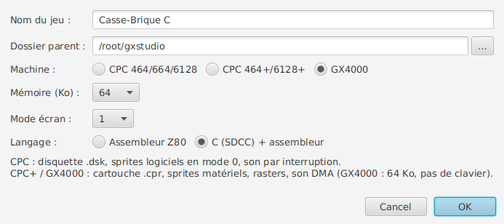
Nouveau projet : choix du langage
Fichier | Rôle
src/main.c | le jeu : une fonction main() appelée en boucle par main.asm
src/main.asm | la cartouche (ou la disquette) : démarrage, variables de la bibliothèque, pages, inclusion de la bibliothèque, de la liaison C et du code C traduit ; on y ajoute ses routines en assembleur
lib/c/gx.h | l'API du C : prototypes des fonctions gx_…, masques de la manette, zooms, macros
lib/c/gx_c.asm | la liaison : chaque fonction gx_… lit ses paramètres sur la pile et appelle la routine de la bibliothèque
lib/c/gx.c | les fonctions de la bibliothèque écrites en C (gx_text_num, gx_rand)
build/gen.h, build/config.h | générés : les ressources et la configuration du projet vues du C
build/c/*.s, build/c_code.asm, build/c_vars.inc | générés : sortie de SDCC, code traduit pour rasm, taille des variables du C

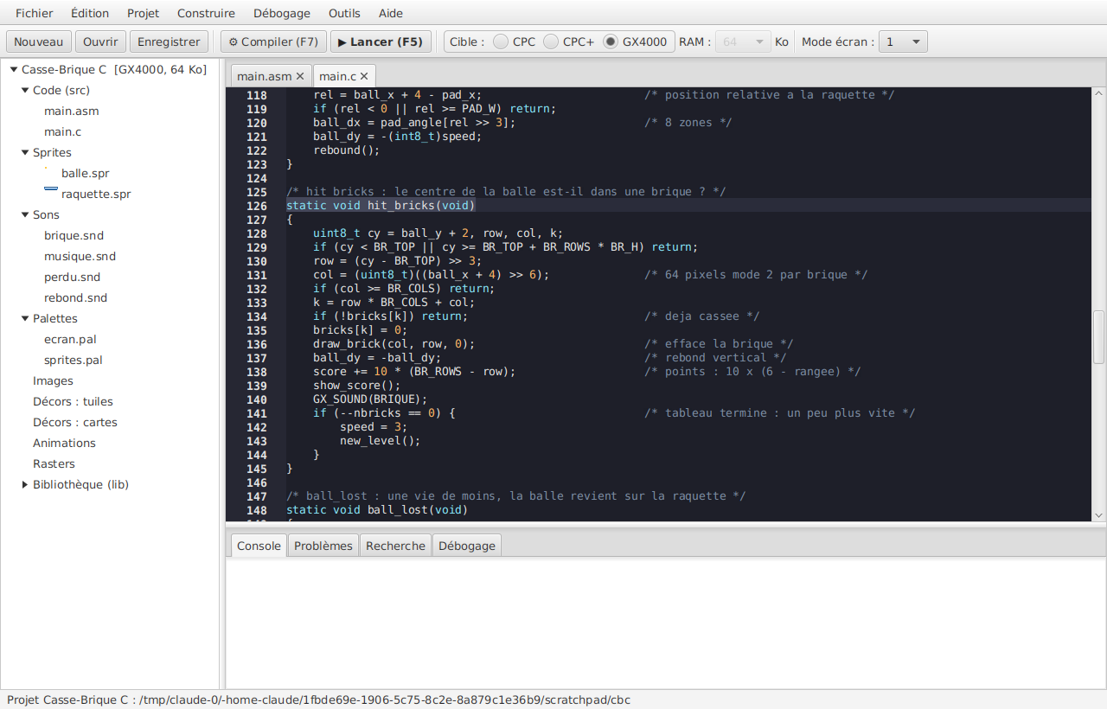
Un fichier C dans l'éditeur : coloration du C, point d'arrêt avec F9

6.3 Comment le C est compilé
- Le studio convertit d'abord les ressources (comme pour un projet en assembleur) et écrit build/gen.h.
- Chaque fichier .c de src/ et de lib/c est compilé par sdcc -mz80 --reserve-regs-iy --opt-code-size -S ; les définitions de Projet > Propriétés sont passées en -D (comme à rasm).
- La sortie de SDCC (syntaxe sdas) est traduite pour rasm dans build/c_code.asm : le code et les constantes vont dans la page 0 avec l'assembleur, les variables en RAM, dans le bloc c_ram réservé par main.asm. Les noms static d'un fichier sont préfixés pour ne pas se mélanger avec ceux des autres fichiers.
- rasm assemble le tout en une seule passe : le C et l'assembleur se voient mutuellement, sans éditeur de liens. Une étiquette manquante est signalée avant même l'appel de rasm.
Au démarrage, c_init (appelé par main.asm) recopie les valeurs initiales des variables globales (static uint8_t n = 5;) et met les autres à zéro, comme le veut le C.

6.4 Écrire du C pour le Z80
SDCC est un vrai compilateur C (C99/C11), mais le Z80 est un processeur 8 bits à 4 MHz : quelques habitudes donnent un code bien plus petit et rapide.
- Utiliser uint8_t / int8_t (stdint.h, inclus par gx.h) chaque fois que c'est possible ; int fait 16 bits, long 32 bits (coûteux).
- Préférer des variables globales static aux grosses variables locales : les locales sont lues par IX, plus lentement.
- Les tableaux const restent dans la cartouche (ROM) ; les autres sont en RAM.
- Multiplier ou diviser par une puissance de 2 avec des décalages (x >> 3) ; une vraie division appelle une routine de SDCC.
- Pas de printf, malloc ni fichiers : il n'y a pas de système. Pour le texte : gx_text et gx_text_num.
- Le code du jeu et la bibliothèque doivent tenir dans la page 0 (16 Ko) : l'assert code_end<=#4000 de main.asm prévient si ce n'est pas le cas.

6.5 L'API gx.h
Toutes les fonctions sont déclarées avec __sdcccall(0) (macro GXAPI) : paramètres sur la pile, résultat dans L ou HL. Les coordonnées et numéros sont ceux de la bibliothèque Z80 (chapitre 5).
Fonction | Machines | Rôle
gx_init() | toutes | à appeler au début de main() : son, sprites
gx_wait_frame(), gx_wait_frames(n) | toutes | attendre la fin de l'image (50 par seconde)
gx_read_joy() ; joy, joy_new | toutes | manettes : joy = état, joy_new = boutons qui viennent d'être appuyés (JOY_LEFT, JOY_FIRE…)
gx_clear_screen(), gx_palette(pal_screen), gx_sprite_palette(pal_sprites) | toutes | écran et couleurs
gx_ink(n), gx_text(col, ligne, "…"), gx_text_num(col, ligne, valeur, chiffres) | toutes | texte (col en caractères, ligne en lignes de pixels)
GX_LINE(y) | toutes | adresse écran de la ligne y (table line_addr) pour dessiner soi-même
GX_SOUND(NOM), gx_sound_stop(canal), gx_sound_stop_all(), gx_psg(reg, val) | toutes | sons de assets/sons (DMA sur CPC+, lecteur logiciel sur CPC)
gx_sprite(n, x, y, image), gx_sprite_hide(n), gx_sprites_update() | toutes | sprites portables : x en pixels du mode écran ; matériels sur CPC+, logiciels sur CPC
gx_spr_set(n, x, y, image, zoom), gx_spr_hide(n), gx_spr_hide_all(), gx_spr_update() | CPC+, GX4000 | sprites matériels : x en pixels mode 2, y signé (un sprite peut sortir par le haut), zoom ZOOM_X1Y1… ZOOM_X4Y4
gx_spr_update_from(premier) ; spr_want[16] | CPC+, GX4000 | (0.5.1) recopie seulement les sprites premier..15 : les autres sont gérés par les rasters (multiplexage) ; spr_want = image voulue par sprite
gx_raster_start(table) ; RASTER_INK_ENTRY, RASTER_ANY_ENTRY, RASTER_END_ENTRY ; raster_idle | CPC+, GX4000 | interruptions raster : table de couleurs écrite en C
gx_raster_queue(table) ; RASTER_BAND_ENTRY(bloc, ligne), GX_BAND_SIZE, RASTER_ARM_LINE | CPC+, GX4000 | (0.5.1) double tampon : la table servira à partir de l'image suivante ; une bande recopie X, Y, zoom des sprites 0-5 et 4 couleurs (multiplexage, voir Stellar Wings C)
GX_ASIC_PAL[i], GX_ASIC_SPR_PAL[i] | CPC+, GX4000 | (0.5.1) écrire directement une couleur de l'ASIC (&0GRB)
gx_clear_lines(y, n), gx_blit(image, largeur, hauteur, x_octet, y) | toutes | (0.5.1) effacer des lignes ; afficher une image de assets/images (IMG_NOM, IMG_NOM_W, IMG_NOM_H)
gx_sound_tempo(vitesse) | CPC+, GX4000 | (0.5.1) change la vitesse du son en cours sur le canal 0 (accélération d'une musique)
gx_sw_set(n, x_octet, y, image), gx_sw_hide(n), gx_sw_update() | CPC | sprites logiciels (x en octets)
gx_tiles_use, gx_tile_draw, gx_map_origin, gx_map_draw, gx_map_get, gx_tile_solid | toutes | décors en tuiles et cartes
gx_anim_start(&etat, ANIM_NOM), gx_anim_step(&etat) | toutes | animations de sprites (gx_anim_t)
gx_rand() | toutes | nombre pseudo-aléatoire 0-255

Les ressources sont visibles dans build/gen.h : numéros d'images F_NOM, sons NOM_CH, NOM_OFS, NOM_SPEED (utilisés par GX_SOUND(NOM)), palettes pal_screen et pal_sprites, tuiles, cartes, animations. build/config.h donne la configuration : ASIC, SCREEN_MODE, HAS_KEYBOARD, TARGET_GX4000… pour écrire un seul source pour CPC et CPC+ :
#if ASIC
gx_spr_set(0, x * 2, y, F_VAISSEAU, ZOOM_X2Y1); /* sprite materiel */
#else
gx_sw_set(0, x / 2, y, F_VAISSEAU); /* sprite logiciel */
#endif

Une table raster s'écrit comme un simple tableau constant :
static const uint8_t raster_bricks[] = {
BR_TOP - 2, /* un peu avant la brique */
RASTER_INK_ENTRY(0x00F2, BR_TOP - 1 + 1 * BR_H), /* rouge (&0GRB) */
RASTER_INK_ENTRY(0x08F0, BR_TOP - 1 + 2 * BR_H), /* orange */
RASTER_INK_ENTRY(0x0FF0, BR_TOP - 1 + 3 * BR_H), /* jaune */
RASTER_INK_ENTRY(0x0F40, BR_TOP - 1 + 4 * BR_H), /* vert */
RASTER_INK_ENTRY(0x0F0F, BR_TOP - 1 + 5 * BR_H), /* cyan */
RASTER_INK_ENTRY(0x044F, BR_TOP - 1 + 6 * BR_H), /* bleu */
RASTER_INK_ENTRY(0x0FFF, 199), /* retour au blanc (score) */
RASTER_END_ENTRY /* fin d'image, armement */
};

6.6 Mélanger C et assembleur
Les fichiers .asm de src/ s'incluent dans main.asm (include "outils.asm"), à côté de la liaison lib/c/gx_c.asm. Les règles sont celles de SDCC :
- Un nom C nom s'appelle _nom en assembleur (fonction ou variable globale).
- Avec __sdcccall(0), les paramètres sont sur la pile à partir de (SP+2), dans l'ordre : un octet pour un uint8_t, deux pour un uint16_t ou un pointeur. Le résultat revient dans L (8 bits) ou HL (16 bits). C'est l'appelant qui retire les paramètres.
- L'assembleur peut modifier AF, BC, DE, HL ; il doit conserver IX (pointeur de pile du C). IY n'est pas utilisé par le C (option --reserve-regs-iy) : il reste libre pour la bibliothèque et vos routines.
Une routine en assembleur appelée depuis le C :
/* dans main.c */
uint8_t add3(uint8_t a, uint8_t b, uint8_t c) __sdcccall(0);
...
total = add3(1, 2, 3);

; dans src/outils.asm (inclus par main.asm)
_add3: ld hl,2
add hl,sp ; HL -> premier parametre
ld a,(hl)
inc hl
add a,(hl)
inc hl
add a,(hl)
ld l,a ; resultat 8 bits dans L
ret

Une fonction C appelée depuis l'assembleur, et une variable C lue par l'assembleur :
/* dans main.c */
uint8_t double_it(uint8_t v) __sdcccall(0) { return v * 2; }
uint8_t niveau; /* globale : _niveau en assembleur */

; en assembleur
ld a,7
push af
inc sp ; un parametre 8 bits = 1 octet sur la pile
call _double_it ; resultat dans L
inc sp
ld a,(_niveau)

Quelques lignes d'assembleur peuvent aussi être placées directement dans une fonction C, entre __asm et __endasm;. Elles suivent alors la syntaxe de SDCC : valeurs précédées de #, hexadécimal en 0x (ld a,#0x2A), noms C avec leur _.
Les fonctions de lib/c/gx_c.asm sont de bons modèles : GX_ENTER (push ix, IX = SP) puis les paramètres en (ix+4), (ix+5)…, appel de la routine, GX_LEAVE. Pour ajouter à l'API une routine de la bibliothèque, il suffit d'y écrire une fonction de ce genre et sa déclaration dans gx.h.

6.7 Erreurs et débogage
Les erreurs de SDCC s'affichent dans l'onglet Problèmes comme celles de rasm (double-clic : le fichier .c s'ouvre à la ligne) :
== C (SDCC)
src/main.c:151: error 20: Undefined identifier 'lifes'
== ECHEC (C)

Une fonction appelée par le C mais définie nulle part (ni en C, ni dans la bibliothèque de SDCC, ni en assembleur sous le nom _nom) est signalée par « fonction ou variable introuvable », avec le nom attendu en assembleur.
Le débogage fonctionne sur les lignes C exactement comme sur les lignes d'assembleur (Caprice32 corrigé) : F9 pose un point d'arrêt sur une ligne .c, la ligne courante est surlignée, F11 avance d'une ligne C (et entre dans les fonctions), F10 passe par-dessus un appel, Maj+F11 termine la fonction. Dans Variables, on tape le nom C (lives, ball_x), même pour une variable static ; la pile affiche les fonctions C (hit_bricks+12, move_ball+19…).
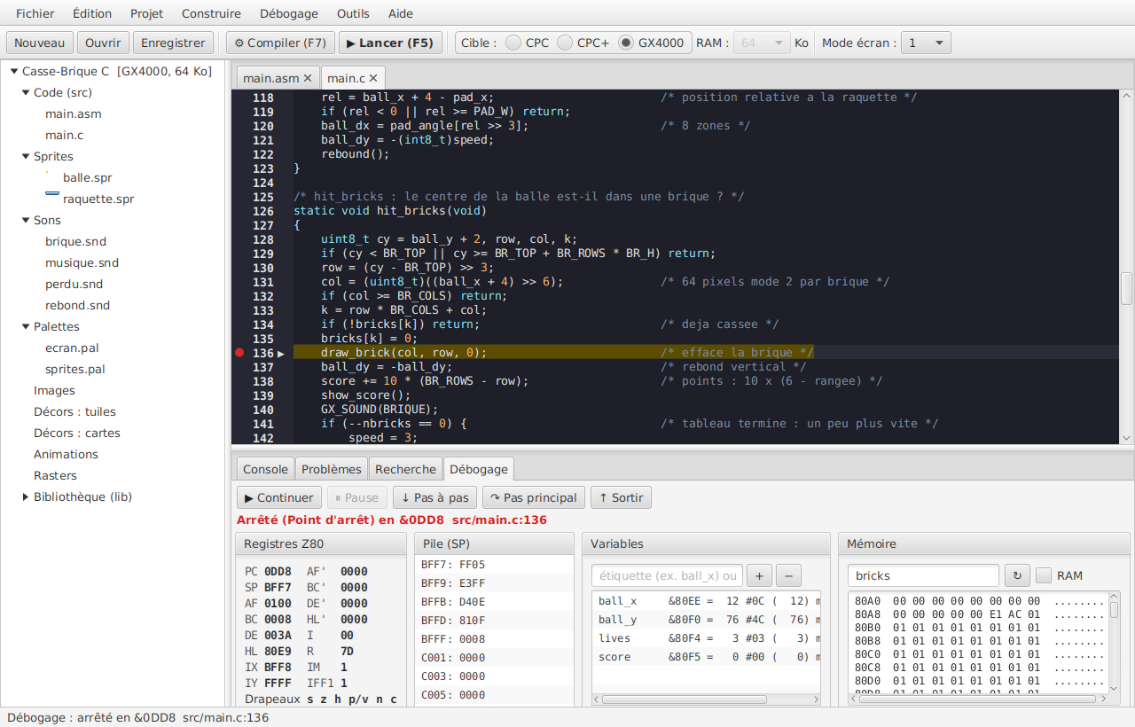
Point d'arrêt sur une ligne C : registres, variables C, tableau bricks en mémoire
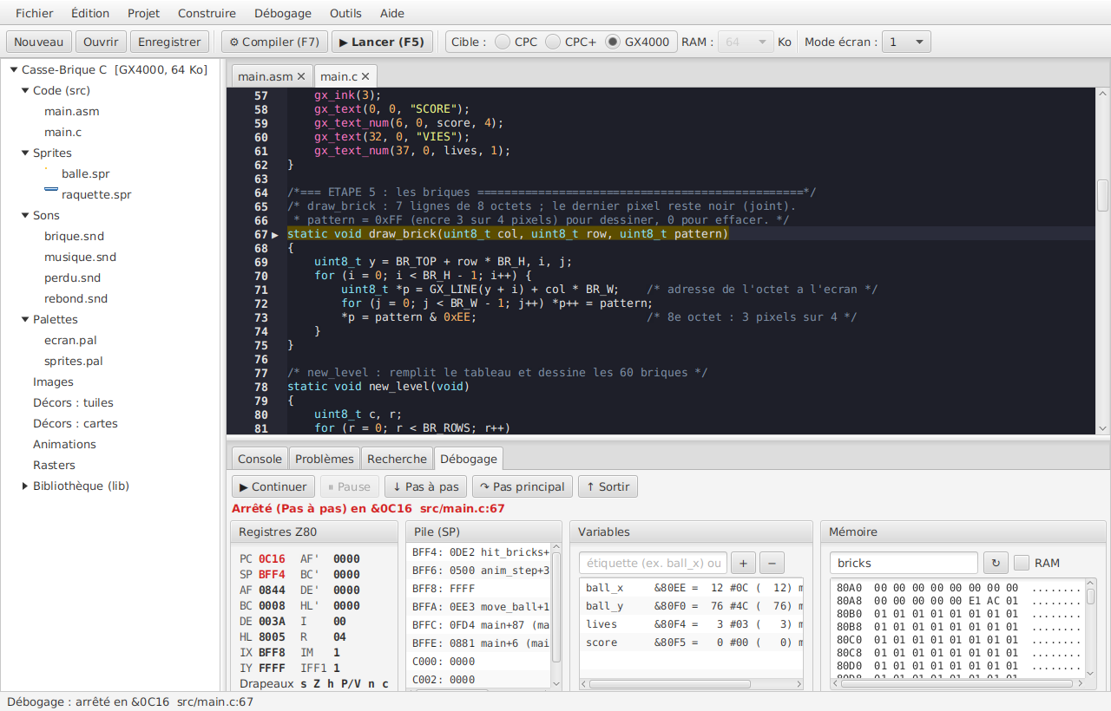
F11 : on entre dans draw_brick ; la pile montre hit_bricks, move_ball et main

6.8 Exemple complet
exemples/StellarWingsC est un shoot'em up complet en C (sprites multiplexés par rasters, son DMA, deux joueurs), avec deux routines en assembleur choisies grâce au profil ; sa documentation et son tutoriel sont dans son dossier doc/.
exemples/CasseBriqueC est le casse-brique du tutoriel entièrement réécrit en C (sprites matériels, briques dessinées dans l'écran, rasters, sons DMA, score). Il suit les mêmes étapes que la version en assembleur (exemples/CasseBrique), ce qui permet de comparer les deux ; le tutoriel lui consacre un chapitre.
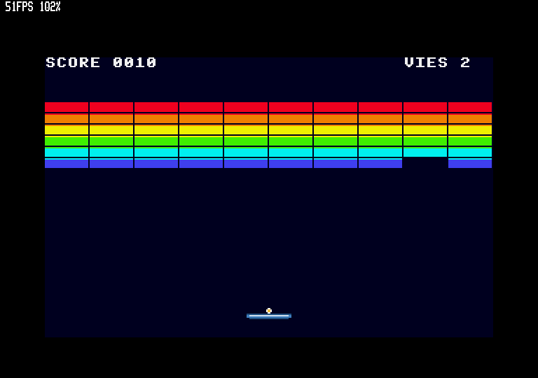
Le casse-brique en C dans Caprice32

7. Le code Java
GX Studio est écrit en Java 17 avec JavaFX ; il ne dépend que de RichTextFX (éditeur de code). Le code est découpé en quatre paquetages, faciles à étendre (nouvel éditeur, nouveau format de ressource, autre émulateur).
Classe | Rôle
model.Target | les trois machines : ASIC, clavier, mémoires possibles, format de sortie
model.Project | le projet (projet.gxs) et l'accès aux ressources
model.Sprite, model.Palette | formats .spr et .pal ; conversions de couleurs (27 couleurs CPC, mot ASIC &0GRB)
gen.AssetCompiler | ressources -> build/ (config.inc, gen.asm, sprites, images, banques, save.inc)
gen.SoundCompiler | fichiers .snd -> listes DMA
gen.AySynth | émulation du PSG pour l'écoute des sons dans le studio
build.Builder | copie des sources, points d'arrêt, appel de rasm, lecture des erreurs et des symboles
build.CCompiler, build.SdccToRasm | projets en C : appel de SDCC, fonctions de sa bibliothèque à la demande, traduction sdas -> rasm
build.Emulator | ligne de commande et lancement de Caprice32 (dossier, ROM, port du débogueur)
build.DebugClient | liaison avec le serveur de débogage de Caprice32 (commandes, arrêts, lecture mémoire)
build.ProjectFactory, build.Settings | création des projets à partir des modèles ; réglages
ui.StudioApp | fenêtre principale, menus, arbre du projet, compilation en tâche de fond
ui.AsmEditor, SpriteEditor, PaletteEditor, SoundEditor, ImageViewer | les onglets d'édition (classe commune EditorTab)
ui.DebugPanel | onglet Débogage : commandes, registres, pile, variables, mémoire
Cli | commandes new / build / run sans interface

public static List<String> command(Project p, Settings s) { return command(p, s, 0); }

/** debugPort > 0 : active le serveur de debogage du Caprice32 corrige (ignore par un Caprice32 d'origine). */
public static List<String> command(Project p, Settings s, int debugPort) {
List<String> c = new ArrayList<>();
c.add(s.caprice);
int model = model(p);
int ram = model >= 2 ? Math.max(128, p.ramKb) : 64;
if (p.target == Target.GX4000) ram = 128; // Caprice32 d'origine : 128 Ko minimum en 6128+
c.addAll(List.of("-O", "system.model=" + model, "-O", "system.ram_size=" + ram));
// Caprice32 cherche ses ROM (cpc464/664/6128, amsdos) dans ./rom du dossier COURANT :
// lance depuis le studio, il ne les trouve pas et quitte aussitot en CPC (la cartouche
// CPC+/GX contient sa propre ROM, d'ou un plantage seulement pour les cibles CPC).
Path roms = romDir(s);
if (roms != null) c.addAll(List.of("-O", "rom.rom_path=" + roms));
if (debugPort > 0) c.addAll(List.of("-O", "devtools.server_port=" + debugPort,
"-O", "system.auto_pause=0")); // le focus ne doit pas relancer un programme arrete
Path sym = p.build().resolve("caprice.sym");

8. Limites de cette version et suite possible
- Défilement 8 directions : sur CPC il avance par caractère et par rangée de 8 lignes (le CPC n'a pas de soft-scroll) ; un défilement plus fin y demanderait des techniques de « rupture » du CRTC.
- L'import MP3 reste une approximation : pour un résultat propre, partir d'un MIDI du morceau quand il existe, puis retoucher la grille.
- Les rasters du studio changent des encres ; les autres effets de l'ASIC (couleurs des sprites par bande, multiplexage, écran partagé pour un panneau fixe pendant le défilement) restent à programmer avec raster.asm.
- C : un seul modèle mémoire (code dans la page 0 avec l'assembleur) ; pas de bancs de code C ni de float optimisé. Les grosses données peuvent aller dans d'autres pages, en assembleur.
- Débogueur : pas de points d'arrêt conditionnels ni de surveillance d'écriture en mémoire depuis le studio (Caprice32 les propose dans ses propres outils, Maj+F2).

